Приложение 4.3

МЕТОДИКА ПО ОРГАНИЗАЦИИ И ПРОВЕДЕНИЮ ДИСТАНЦИОННОГО ОБУЧЕНИЯ УЧАЩИХСЯ 1-4 КЛАССОВ НА ОСНОВЕ СЕТЕВОГО ОБРАЗОВАТЕЛЬНОГО РЕСУРСА НП «ТЕЛЕШКОЛА»

Оглавление
МЕТОДИКА ПО ОРГАНИЗАЦИИ И ПРОВЕДЕНИЮ ДИСТАНЦИОННОГО ОБУЧЕНИЯ УЧАЩИХСЯ 1-4 КЛАССОВ НА ОСНОВЕ СЕТЕВОГО ОБРАЗОВАТЕЛЬНОГО РЕСУРСА НП «ТЕЛЕШКОЛА» 1
ОБЩАЯ ХАРАКТЕРИСТИКА ЭЛЕКТРОННОГО СЕТЕВОГО ОБРАЗОВАТЕЛЬНОГО РЕСУРСА — СПЕЦИАЛИЗИРОВАННЫХ УЧЕБНЫХ МАТЕРИАЛОВ ОСНОВНОЙ ОБРАЗОВАТЕЛЬНОЙ ПРОГРАММЫ НАЧАЛЬНОГО ОБЩЕГО ОБРАЗОВАНИЯ 29
СПЕЦИАЛИЗИРОВАННЫЕ УЧЕБНЫЕ МАТЕРИАЛЫ НАЧАЛЬНОГО ОБЩЕГО ОБРАЗОВАНИЯ 31
МУЛЬТИМЕДИЙНЫЙ СЕТЕВОЙ РЕСУРС НП «ТЕЛЕШКОЛА» КАК СРЕДСТВО РЕАЛИЗАЦИИ ДИДАКТИЧЕСКИХ ЦЕЛЕЙ УРОКА 37
СПЕЦИАЛИЗИРОВАННЫЕ УЧЕБНЫЕ МАТЕРИАЛЫ НП «ТЕЛЕШКОЛА» ОСНОВНОЙ ОБРАЗОВАТЕЛЬНОЙ ПРОГРАММЫ НАЧАЛЬНОГО ОБРАЗОВАНИЯ КАК СРЕДСТВО ПОВЫШЕНИЯ МОТИВАЦИИ 45

Введение

В условиях широкого внедрения технологий дистанционного обучения (далее ― ДОТ) в учебный процесс системы общего образования происходит значительная трансформация всего образовательного пространства как с точки зрения организационной, так и с точки зрения методической. С учётом ориентации учебного процесса на новые образовательные результаты наиболее существенным является разработка методики реализации деятельностно-компетентностного подхода в условиях дистанционного обучения.
В настоящем разделе представлены материалы, направленные на реализацию сетевыми преподавателями способов деятельности, ориентированные на формирование предметных, метапредметных и личностных навыков учащихся в соответствии с требованиями ФГОС, а также на формирование деловой, информационной и других жизненно важных компетенций учащихся.
Так, впервые сетевым преподавателям предлагается ознакомление с новыми подходами к мотивированию учащихся в осуществлении ими учебной деятельности через инновационную структуру сетевого образовательного ресурса НП «Телешкола». Показаны способы реализации личностно-ориентированного подхода в условиях дистанционного обучения. Продемонстрирована методика подготовки и проведения уроков в онлайн- и офлайн-режимах с использованием различных форм групповой работы на форумах образовательной платформы НП «Телешкола».
Значительное внимание уделено реализации творческого и исследовательского потенциала учащихся через исследовательскую и проектную формы деятельности в условиях дистанционного обучения.
Сетевым преподавателям предлагается расширенный набор различных дидактических моделей ведения интернет-уроков, направленных на реализацию широкого спектра педагогических задач.
Раздел содержит следующие материалы.
  - Реализация деятельностно-компетентностного подхода в условиях дистанционного обучения школьников.
  - Планирование проведения интернет-урока в онлайн- и офлайн-режимах.
  - Организация работы с творческими и проблемно-поисковыми заданиями.
  - Организация групповой деятельности в условиях дистанционного обучения.
  - Построение дидактических моделей на основе образовательного ресурса НП «Телешкола».

1. РЕАЛИЗАЦИЯ ДЕЯТЕЛЬНОСТНО-КОМПЕТЕНТНОСТНОГО ПОДХОДА В УСЛОВИЯХ ДИСТАНЦИОННОГО ОБУЧЕНИЯ УЧАЩИХСЯ 5―9 КЛАССОВ НА ОСНОВЕ СЕТЕВОГО ОБРАЗОВАТЕЛЬНОГО РЕСУРСА НП «ТЕЛЕШКОЛА»
Методики обучения учащихся с использованием ДОТ реализуются сетевыми преподавателями в соответствии с направлениями модернизации системы российского образования на основе требований ФГОС нового поколения.
Сегодня цели образования выступают не в виде суммы «знаний, умений, навыков», которыми должен владеть выпускник, а в виде сформированных познавательных и личностных способностей. В этом ключе особое значение приобретает реализация деятельностного подхода при разработке общей стратегии организации учебной деятельности, которая отражена в ФГОС нового поколения.
Во-первых, деятельностный подход позволяет выделить основные результаты обучения и воспитания в терминах ключевых задач и универсальных учебных действий, определяющих способность личности учиться, познавать, сотрудничать в познании и преобразовании окружающего мира. В этом смысле универсальные учебные действия представляют собой и результат образовательного процесса, и условия усвоения знаний, умений и компетентностей.
Во-вторых, деятельностный подход определяет требования к содержанию учебных программ. Исходя из них, в интернет-уроках предусмотрена такая система задач и средств их решения, которая обеспечила бы высокую мотивацию учащихся к познавательной деятельности и их интерес к предмету, формирование универсальных учебных действий и, как следствие, усвоение системы знаний и формирование компетентностей.
В-третьих, деятельностный подход обусловливает требования к организации обучения. В условиях использования в учебном процессе ДОТ эти требования включают:
- организацию учебной деятельности учащихся, включая развитие учебно-познавательных мотивов. Для этого используется методика индивидуализации учебной деятельности на основе знаний об индивидуальных особенностях и предпочтениях каждого учащегося. Интернет-уроки позволяют в значительной степени разнообразить учебные задания, предоставить учащимся широкий выбор способов и форм деятельности;
- выбор конкретных методов и приёмов обучения, обеспечивающих полную и адекватную ориентировку ученика в заданиях. Для этого в интернет-уроках предусмотрена система планирования, которая позволяет учащемуся определить внутренние взаимосвязи предметов и объектов, рассматриваемых в изучаемой теме, а также осознанно выстраивать собственную образовательную траекторию при освоении учебного материала. Кроме того, в системе дистанционного обучения предусмотрена превентивная методическая работа с учеником на базе специально разработанных рекомендаций по освоению предметного материала, которые включены в каждый интернет-урок. Эти рекомендации в полном объёме позволяют учащемуся сориентироваться в учебном материале, предлагаемых заданиях, а также быть ознакомленным с критериями оценивания каждого из них;
- организацию таких форм учебного сотрудничества, где были бы востребованы активность и инициатива ученика. С этой целью в интернет-уроках разработаны задания различного типа, ориентированные на проектно-исследовательскую деятельность, а также на обсуждение различных тем на форумах и в режиме видеоконференций в формате дискуссий и дебатов и проведение дистанционных конференций и т. п.
В этих условиях вопрос формирования новой педагогической практики, основанной на применении дистанционных образовательных технологий, приобретает всё большую значимость.
Использование любой педагогической методики обучения учащихся с использованием ДОТ базируется на реализации различных способов педагогического и методического сопровождения учащихся в учебном процессе, которые, в свою очередь, являются инновационными педагогическими технологиями, представленными в содержании следующих аспектов:
- деятельность сетевого преподавателя: цели, ориентиры, роли;
- архитектура образовательного пространства, основанного на использовании ДОТ;
- роли участников образовательного процесса в инновационной информационно-образовательной среде;
- особенности образовательного пространства, основанного на использовании ДОТ в учебном процессе;
- универсальный механизм освоения учащимися учебных программ в условиях использования любой педагогической методики или технологии организации учебного процесса;
- универсальные методические средства, направленные на создание продуктивной личностно-ориентированной образовательной среды;
- способы организации групповой учебной деятельности в сети;
- методические способы и приёмы, обеспечивающие дистанционное обучение школьников в соответствии с требованиями ФГОС.

Деятельность сетевого преподавателя: цели, ориентиры, роли
Сетевой преподаватель является одной из ключевых фигур, реализующих на практике различные методики дистанционного обучения и обеспечивающих тем самым эффективность образовательного процесса. В зоне ответственности сетевого преподавателя находится целый комплекс педагогических задач, на решение которых направлено использование различных методик обучения.
Целью педагогической деятельности сетевого преподавателя является создание оптимальных условий для достижения учащимися личностных, предметных и метапредметных результатов, а также для развития у учащихся информационной, деловой и социальной компетентностей как основных, определяющих конкурентоспособность профессионала на рынке труда и успешную самореализацию современного человека в различных областях деятельности.
Основными задачами деятельности сетевого преподавателя являются:
- создание условий для освоения учащимся нового информационного образовательного пространства;
- обеспечение методического сопровождения учащихся в освоении ими учебных материалов, представленных в виде сетевых учебных курсов;
- формирование у учащихся критического и творческого мышления, а также общеучебных навыков и способов учебной деятельности, необходимых для эффективного функционирования в информационном пространстве;
- развитие у учащихся устойчивой мотивации познавательной деятельности, формирование у них потребности самообразования и развитие навыков использования современных информационных технологий для оптимизации процесса обучения.
Ключевыми средствами педагогической деятельности сетевого преподавателя, обеспечивающими эффективность учебного процесса, являются:
- индивидуализация педагогических воздействий в соответствии с психологическими и личностными особенностями ученика;
- систематическое взаимодействие со всеми участниками учебного процесса (учащимися и их родителями, тьюторами, координатором реализации проекта в ОУ, администрацией ОУ);
- использование в учебном процессе различных методик обучения, а также форм организации учебного процесса, позволяющих решать как учебные, так и воспитательные задачи.
Все используемые сетевым преподавателем методики обучения ориентированы на развитие у учащихся следующих общеучебных навыков.
 | Общеучебные навыки
I | Общая осведомлённость
II | Навык запоминания и воспроизведения
 | Адекватное использование терминов и понятий
 | Воспроизведение отдельных фактов и понятий
 | Воспроизведение дефиниций, норм, правил
III | Навык интерпретации и использования знаний для решения задач
 | Навык аргументации
 | Усвоение правил действия
 | Решение типовых учебных задач
IV | Навык анализа
 | Определение общего
 | Определение различий
 | Умение выделять значимое
 | Умение классифицировать
 | Умение систематизировать
 | Навык логического обобщения
 | Навык индукции и дедукции
 | Способность делать умозаключения и суждения
 | Умение устанавливать аналогии
V | Навык переноса знания
 | Умение выявлять и описывать факты и процессы
 | Навык оценки (уровня эффективности, степени доказанности и т. п.)
 | Решение нестандартных учебных задач
VI | Навык постановки проблем
 | Умение распознавать и формулировать проблемы
 | Умение решать проблемные задачи и ситуации
VII | Готовность перехода на новый уровень мыслительной деятельности
 | Навык выведения закономерностей
 | Умение синтезировать новое знание
 | Сформированность системы взглядов по вопросу, проблеме, предмету

Учитывая, что целью педагогической деятельности сетевого преподавателя является создание оптимальных условий для развития у учащихся информационной, деловой и социальной компетентностей как основных, определяющих конкурентоспособность профессионала на рынке труда и успешную самореализацию современного человека в различных областях деятельности, существенным является и развитие метапредметных навыков.
 | Универсальные метапредметные навыки
I | Рефлексивный навык и его отражение в учебной деятельности
 | Осознанное отношение к учебной деятельности (понимание учащимся смысла УД, индивидуальных целей и способов их достижения)
 | Умение адекватно оценивать свои знания и эффективность своей деятельности (навык самооценки)
 | Умение определять уровень необходимости и достаточности того или иного знания для решения поставленных задач
 | Умение определять мотивы деятельности и ранжировать их по значимости как с точки зрения утилитарно-практической, так и с позиции удовлетворения собственных образовательных и познавательных потребностей
 | Умение анализировать собственную УД, выявлять проблемы и находить пути их решения, а также определять предпосылки успешно завершённых действий
II | Умение эффективно учиться
 | Умение работать с различными текстами (в том числе с таблицами, графиками, диаграммами и т. п.): извлекать главное, определять смысл, анализировать и структурировать основные положения, использовать базовые единицы информации, полученные из текстов, для решения поставленных задач
 | Владение приёмами просмотрового, ознакомительного, изучающего чтения
 | Умение читать и выполнять требования инструкций и предписаний
 | Умение самостоятельно определять очерёдность учебных действий в зависимости от самооценки уровня своих знаний, чередовать различные виды деятельности между собой
 | Навык выполнять задания в строгом соответствии со сроками
 | Умение определять и реализовывать способы повышения продуктивности своей учебной деятельности
III | Умение учиться с ориентацией на результат
 | Умение адекватно определять уровень своих образовательных притязаний
 | Умение ставить перед собой учебную цель
 | Стремление к созданию искомого продукта в условиях решения творческих задач, проектной и исследовательской деятельности
 | Навык создания различных форматов презентации разработанного продукта с использованием информационных технологий
 | Навык анализа свершённого действия, умение делать выводы и экстраполировать их на решение будущих учебных задач
IV | Навык творческого отношения к учебной деятельности
 | Стремление к выполнению творческих и исследовательских заданий из дистанционных уроков
 | Развитие интереса к выполнению проблемно-поисковых и эвристических заданий в дистанционных уроках
 | Превращение в стойкую потребность учащегося выхода за пределы учебного материала, предложенного в дистанционных уроках, в смежные области знания
 | Стремление к формированию своего мнения и отношения к фактам и событиям, предлагаемым в учебных материалах, а также к выдвижению своих собственных версий и гипотез
 | Готовность к восприятию единой картины мира, поиску и формулированию общих и частных проблем, а также к осуществлению поиска путей их решения

Архитектура образовательного пространства, основанного на использовании ДОТ

Все методики обучения учащихся при помощи ДОТ реализуются в условиях полноценного функционирования всех участников образовательного процесса в новом информационном образовательном пространстве, которое состоит из трёх, интегрированных друг с другом субпространств:
- пространства поиска, исследования и обобщения информации;
- пространства практического освоения разнообразных видов деятельности;
- пространства деловой коммуникации с участниками учебно-воспитательного процесса в микро- и макросети, включающей различных субъектов, представляющих всё многообразие как регионального, так и российского, общественного, экономического и культурного сообщества.

Роли участников образовательного процесса в образовательном дистанционном пространстве в условиях профильного обучения
В этих трёх пространствах учащийся, осваивающий образовательные программы с использованием ДОТ, выступает в следующих ролях:
- исследователь, осуществляющий поиск, осмысление, систематизацию информации, необходимой для организации эффективной деятельности;
- активный деятель, осуществляющий постановку целей, создание проекта, выбор средств и способов деятельности, анализирующий и контролирующий процесс;
- личность, развивающаяся на основе рефлексии, способная к ответственному самоопределению в социуме.
В этих условиях методики обучения учащихся и деятельность сетевых преподавателей должны быть направлены на максимальное освоение всего потенциала каждого из субпространств.
Новые роли в учебном процессе сетевого преподавателя дистанционного обучения по сравнению с педагогом-предметником в традиционный школе определяются по ключевым отличиям в характере функционирования: от работы в режиме «объяснение ― закрепление ― контроль» к учебно-методическому сопровождению учащегося в его учебной деятельности на основе индивидуальных особенностей и потребностей.
Изменение ролей: от управляющего к сотрудничающему.
Участники образовательного процесса | Характер функционирования |  | Роли
Участники образовательного процесса | традиционное ОУ | НП «Телешкола» | традиционное ОУ | НП «Телешкола»
Ученик | Адаптация к общепринятым нормативам | Осуществление самостоятельного выбора и принятие решений | Исполнитель требований | Разработчик стратегии собственного образования (активный деятель)
Учитель | Работа в системе «объяснение ― закрепление ― контроль» с использованием традиционных средств обучения | Учебно-методическое сопровождение учащихся в учебном процессе в соответствии с их индивидуальными особенностями | Управляющий учащимися | Куратор личностно-ориентированной образовательной деятельности, сотрудничающий с учеником
Родители | Передача полномочий в области образования ребёнка школе | Систематическое участие в учебном процессе | Наблюдатель | Активный участник

Сетевой преподаватель может выступать в качестве:
А) организатора ― в плане ориентации, определения направлений деятельности, стимулирования учащегося к выполнению как предусмотренных уроком, так и инициативных творческих работ;
Б) координатора, сопровождающего поисковую и исследовательскую деятельность учащегося;
В) наставника, способствующего становлению этического (нравственного), эстетического, критического отношения к отбору, интерпретации и представлению информации из Интернета: при обращении к отдельным ресурсам, на которых нет ссылок в уроке, определении корректности сносок на заимствуемые, цитируемые материалы и т. д.
Таким образом, в условиях дистанционного обучения школьников коренным образом меняются роли основных субъектов образовательного процесса. А процесс дистанционного обучения, организованный в соответствии с предлагаемой моделью ролевого функционирования его участников, сам по себе уже будет стимулировать и развитие навыков самоорганизации у учащихся, и их социализацию.

Особенности образовательного пространства, основанного на использовании ДОТ в учебном процессе
Учитывая то, что в условиях использования Интернет при дистанционном обучении школьников необходимо обеспечить возможность освоения ими образовательных программ как в индивидуальном, так и в групповом режиме, необходимым становится построение соответствующего образовательного пространства, внутри которого существует возможность не только определения индивидуальной образовательной траектории для каждого учащегося, но и успешное выполнение тех задач, которые учащийся сам ставит перед собой. Такое образовательное пространство обладает рядом фундаментальных отличий от традиционного, и его особенности должны быть осознаны и освоены каждым из участников образовательного процесса.
Его основными особенностями являются следующие.
- Возможность реализации личностно-ориентированного обучения.
Обучение с помощью ДОТ на открытой образовательной платформе (далее ― ООП) «Интернет-школа "Просвещение"» строится по индивидуальным учебным планам в соответствии с образовательными потребностями учащихся при соблюдении требований БУПа и федерального государственного образовательного стандарта.
- Возможность организации групповой работы.
При планировании использования в учебном процессе методик обучения, ориентированных на групповую работу учащихся, сетевой преподаватель имеет возможность организовать работу в парах, работу в малых группах сотрудничества и коллективную работу всей группы или нескольких групп одновременно.
- Ориентация на самообразование.
Процесс обучения с использованием ДОТ направлен на развитие у учащихся навыка самостоятельной активной учебной деятельности с высоким уровнем её эффективности.
- Гибкость организационной структуры.
Образовательное пространство НП «Телешкола» предусматривает различные конфигурации построения индивидуальной образовательной стратегии ― возможно пошаговое или модульное освоение учащимися учебных программ.
- Возможность интенсификации процесса обучения.
Учащимся, осваивающим образовательные программы в индивидуальном режиме, предоставляется возможность осваивать учебные курсы в спроектированном ими самими темпе и ритме. Планирование индивидуальной учебной деятельности является предметом обсуждения и согласования каждого учащегося со своим сетевым преподавателем и тьютором.
- Разноуровневость содержания образовательного ресурса.
Учащимся предоставляется возможность в зависимости от их желания изучать учебные предметы как на базовом, так и на профильном уровне, при этом учащиеся сами регулируют уровень освоения образовательных программ и могут изменять его в течение всего периода обучения.
- Обширные возможности функционального ресурса.
Открытая образовательная платформа (ООП) «Интернет-школа "Просвещение"» предоставляет возможность онлайн- и офлайн-сопровождения учебного процесса со стороны сетевых преподавателей, проведения индивидуальной и групповой рефлексии учебной деятельности при поддержке тьюторов, открытого и конфиденциального взаимодействия с родителями учащихся, наблюдения за ходом учебного процесса и его корректировки.
- Обеспечение психолого-педагогического сопровождения учебного процесса.
Освоение учащимися нового типа образовательного пространства происходит при постоянной поддержке тьютора. Обучение ведётся в соответствии с индивидуальными особенностями учащихся, характером их мотивации, уровнем развития навыка самоорганизации и деловой активности и т. п. Благодаря реализации личностно-ориентированного подхода в процессе обучения учащиеся испытывают психологический комфорт, что способствует повышению уровня эффективности их учебной деятельности.
- Создание ситуации успешности для учащихся.
Комплексная онлайн- и офлайн-система оценивания достижений учащихся базируется на принципе учёта их индивидуальных способностей и приоритетов. В учебном процессе предусмотрена возможность назначения уроков заново с ротацией тестового материала, что способствует достижению учащимися запроектированного уровня успешности.
- Возможность осуществления индивидуальной и групповой проектной деятельности.
Проектная деятельность организуется в соответствии со всеми правилами и принципами проектной деятельности, принятыми в системе общего образования, и осуществляется на основе использования дистанционных образовательных технологий. Оценивание проектной деятельности проводится по специально разработанной критериальной шкале, отражающей как процесс деятельности, так и её результат. ООП позволяет создавать как индивидуальные, так и групповые проекты, в том числе межрегиональные.
- Направленность на формирование универсальных умений и социализацию личности.
Универсальные умения (общеучебные и метапредметные навыки), на развитие которых должна быть направлена образовательная деятельность учащегося, формируются в процессе работы учащихся с информацией, планирования и организации своей учебной деятельности, проведения работ с ориентацией на конечный результат, создания презентационного продукта, проведения самоанализа и самооценивания, осуществления выбора и принятия ответственных решений.

Универсальный механизм освоения учащимися учебных программ при дистанционном обучении при использовании сетевого образовательного ресурса НП «Телешкола»
В состав открытой образовательной платформы «Интернет-школа "Просвещение"», на которой размещён образовательный ресурс НП «Телешкола», включены следующие программные модули:
- модуль регистрации и авторизации участников образовательного процесса;
- модуль поиска по базе данных;
- модуль для автоматического отображения результатов учебной деятельности;
- модуль для тестов и тренажёров, проверяемых в автоматическом режиме;
- модуль для создания статистических отчётов;
- модуль пошагового обновления программ;
- модуль для лабораторного практикума удалённого доступа.
Интернет-школа «Просвещение» является комплексной открытой информационно-образовательной системой, предназначенной для реализации программ дистанционного образования. Дистанционное обучение школьников ведётся на базе образовательного ресурса, представленного разработанными и внедрёнными в систему сетевыми учебными курсами по всем предметам для учащихся 1―11 классов общеобразовательных учреждений, банками разноуровневых тестов и заданий тренажёра, контрольных и домашних работ, лабораторным практикумом удалённого доступа, различными творческими заданиями и проектами. Комплекс образовательных услуг, предоставляемых учащимся, базируется на средствах обмена учебной информацией с использованием глобальной информационной сети Интернет, позволяющей успешно решать многие проблемы дистанционного образования.
Каждый сетевой курс представляет собой совокупность интернет-уроков (модулей), содержание которых соответствует требованиям федерального компонента государственных стандартов общего образования.
Эффективность освоения сетевых учебных курсов обусловлена тем, что каждый интернет-урок содержит следующие учебные материалы:
  - систему открытого планирования всех тем и разделов урока;
  - изложение учебного материала в виде гипертекста, содержащего ссылки на другие учебные материалы и связывающего все информационные массивы;
  - терминологический словарь;
  - мультимедийные объекты: видео- и аудиофайлы, графические объекты, интерактивные карты;
  - интерактивные тесты;
  - тренажёры по предметам;
  - комплексные домашние задания и творческие работы;
  - справочники;
  - богатый иллюстративный материал;
  - архивную и энциклопедическую информацию;
  - библиографические ссылки;
  - систему поиска информации.
Навигационная система, используемая на ООП «Интернет-школа "Просвещение"», позволяет пользователям безошибочно ориентироваться в учебном материале и выбирать те разделы, которые им необходимы в соответствии с поставленной целью.
Для свободного и осознанного перемещения учащегося в пространстве интернет-урока предусмотрены различные рубрики.
- План урока.
- Авторский текст.
- Иллюстративные учебные материалы (фотографии, схемы, графики, карты и пр.).
- Тесты «Проверь себя».
- Тесты «Готовимся к ЕГЭ/ГИА».
- Домашнее задание.
- Словарь понятий и терминов.
- Это интересно.
- Информация к размышлению (Знаешь ли ты…).
10. Энциклопедия.
- Биографии (Персоналии, Кто есть кто).
- Мини-исследование.
- Обсуждаем проблему.
- К источнику… (Исторический источник).
- Читальный зал.
- Историческая справка.
- Полезный совет.
- Типичные ошибки.
- Готовимся к контрольной работе.
- Важный вывод.
Освоив приёмы функционирования в информационном пространстве, учащийся, побуждаемый сетевым преподавателем, начинает эффективно пользоваться рубрикатором как инструментом, позволяющим осознанно функционировать в пространстве интернет-урока.
В рамках дистанционного обучения необходимо акцентировать внимание на формировании у учащихся навыка самостоятельного управления своей учебной деятельностью, так как именно этот навык является определяющим условием эффективного обучения в системе дистанционного обучения.
Как способствует развитию этого навыка рубрикатор?
- Система прозрачного планирования позволяет ученику осознанно относиться к собственной учебной деятельности.
- Ссылки предоставляют возможность более углублённого, тщательного изучения материала сетевых уроков.
- Иллюстрационный материал предполагает расширение формата получаемых учащимся знаний и т. п.
Однако без сопровождения сетевого преподавателя учащийся вряд ли сможет освоить всю ту новую палитру учебных средств, которые предоставляет ему сетевой образовательный ресурс.
Поэтому сетевой преподаватель должен:
- помочь учащемуся в освоении новых форм учебной деятельности;
- использовать систему планирования для осознанного управления своей учебной деятельностью;
- стимулировать учащегося к более глубокому вхождению в сетевой ресурс через разнообразные ссылки;
- научить учащегося работать в тестовом режиме онлайн;
- стимулировать его к выполнению заданий с открытыми ответами;
- содействовать творческой и исследовательской деятельности учащихся, создающих на основе сетевого ресурса собственные проекты, и т. п.
Основными методическими приёмами, направленными на создание творческой учебной среды с высоким мотивационным потенциалом, являются:
- организация проблемно-поискового режима занятий, который в условиях дистанционного обучения реализуется через постоянный письменный диалог с учащимися в предметных и открытых форумах в индивидуальном и групповом режимах;
- постановка превентивных вопросов проблемного характера, предшествующих освоению материала следующих уроков, которые нацеливают учащихся на поиск информации и её использование для ответов на эти вопросы;
- использование системы «назначения уроков заново» с ротацией тестовых заданий в них;
- проведение тематических внутригрупповых и межгрупповых телеконференций с учащимися в режиме видеоконференции;
- размещение на образовательной платформе лучших работ учащихся с целью их широкого обсуждения;
- использование системы самооценивания и обсуждения с учителем своих результатов и т. п.
Характер учебных действий при работе учащегося с материалами интернет-уроков
1. При последовательном изучении материалов учебных курсов учащийся прежде всего начинает работу с прочтения и анализа текстовых блоков, представленных гипертекстовым изложением теоретических основ изучаемых курсов.
Каждый информационный блок содержит богатый иллюстративный материал.
Ключевой задачей используемого иллюстрационного материала является создание мотивирующего импульса более глубоко познакомиться с предметом изучения. Именно для этого в системе за счёт гиперссылок предусмотрена возможность проникновения в глубь изучаемого материала по множеству векторов углубления и расширения знаний. Так, пользуясь навигационной системой, учащийся приобретает возможность:
- получить справки по всей терминологии, используемой в учебных текстах, а также познакомиться с сопутствующими терминами (рубрика «Словарь»);
- изучить биографии учёных, являющихся первооткрывателями в различных областях науки и культуры;
- познакомиться с фрагментами первоисточников и документов по темам уроков;
- ознакомиться со множеством интересных сведений, которые являются значимыми как с информационной точки зрения, так и с мотивационной, способствующей возникновению импульса получения дополнительной информации;
- осуществлять исследования на основе сведений, изложенных как в энциклопедии, так и в обширном энциклопедическом интернет-пространстве, ориентироваться в котором учащемуся помогают ссылки в интернет-уроках;
- получить рекомендации по изучению дополнительной литературы по теме урока.
Системный подход в построении учебного материала сетевых учебных курсов способствует развитию у учащихся навыка самообразования, эффективной и продуктивной деятельности, а также возникновению устойчивой мотивации познавательной деятельности по многим направлениям, что способствует универсальности и повышению качества образования учащихся.
2. Кроме информационного текстового материала, в котором ключевые понятия и определения озвучиваются диктором, учащимся предлагаются тесты и тренажёры, необходимые для формирования и развития практических навыков использования полученных знаний при решении конкретных задач, а также для организации контроля знаний учащихся. Выполнение заданий тестов и тренажёров даёт возможность учащемуся немедленно понять, насколько полноценно им усвоен изученный материал, так как система автоматически осуществляет проверку и указывает на ошибки, допущенные при выполнении теста. Результаты заносятся в электронный журнал и хранятся в индивидуальном файле учащегося, доступ к которому имеет учащийся, сетевой преподаватель, тьютор, администраторы. В случае неправильного ответа на предложенные тесты или задания тренажёра система в ряде случаев выдаёт подсказку в виде наводящих вопросов либо предлагает вновь вернуться к ранее изученному теоретическому материалу.
3. В системе предусматривается возможность ротации тестов, что позволяет учащемуся при повторном выполнении неправильно выполненных заданий работать с аналогичными тематическими заданиями, содержание которых не повторяет задания неправильно выполненного теста. Ниже приводится типология тестовых заданий:
- выбрать вариант ответа из предложенного списка (однозначный, многозначный);
- заполнить готовые формы предложенными элементами;
- расположить в правильном порядке понятия (знаки, символы и т. п.);
- классифицировать по определённым признакам;
- моделировать конкретные ситуации;
- построить различные графики с возможностью задания начальных параметров;
- выделить из текста элементы, соответствующие какому-либо признаку (не более трёх);
- установить соответствие разных элементов (соединить стрелками соответствующие элементы, решить задачу-кроссворд);
- распределить по соответствующим категориям различные элементы;
- вставить различные элементы в соответствующие заданию места;
- вставить пропущенное (буквы, цифры, знаки, символы);
- дописать фразу, предложение, цитату и т. д.;
- выделить и классифицировать части из целого (разбор предложения, слова по составу);
- составить целое из частей (puzzle);
- выделить ключевое слово (понятие, суждение и т. д.);
- заменить неверное на верное;
- расположить объекты на хронологической оси и т. д.
4. В содержание интернет-уроков включены проблемно-поисковые и эвристические задания, направленные на развитие у учащихся навыков творческой и исследовательской деятельности, а также на создание условий для их профессиональной ориентации. Эти виды заданий представлены в ресурсе в виде заданий с открытыми ответами (далее ― ЗОО), предназначенных для выполнения учащимися и оценивания сетевым преподавателем в офлайн-режиме. Отметки за ЗОО выставляются сетевым преподавателем в электронный журнал вручную.
5. Каждый интернет-урок включает раздел «Домашнее задание», состоящий из разнотиповых заданий проблемного характера, требующих творческого подхода для полноценного выполнения. Часть заданий предполагает моделирование учащимися различных ситуаций, использование проектного метода при их выполнении. Домашнее задание оценивается сетевым преподавателем. Оценка, полученная за его выполнение, заносится в электронный журнал сетевым преподавателем вручную и играет значимую роль при выведении общей отметки за учебный курс.
6. Каждый тематический блок в курсе завершается контрольной работой. Контрольные работы являются одновременно контролирующим и обучающим инструментом, так как в содержание каждой тематической контрольной работы включены задания, обобщающие весь учебный материал по пройденной теме, представленный как в тестовом формате, так и в формате ЗОО. Поэтому в контрольных работах образовательного ресурса используется двойная система оценивания: системой автоматически (в режиме онлайн) и сетевыми учителями (в режиме офлайн). Результаты выполнения лабораторной работы заносятся в электронный журнал.
7. Учебный тренажёр, входящий в состав интернет-уроков, направлен на формирование у учащихся максимально возможного количества учебных навыков. Все задания тренажёра представляют собой интерактивные упражнения (интерактивные карты, графики и т. п.). В ходе выполнения заданий тренажёра учащимся предоставляется возможность практиковаться в решении как простых, так и сложных задач, тем самым доводя до оптимального уровень освоения ими учебного материала.
Перед началом работы учащегося над материалом учебного курса целесообразно ознакомить его с календарно-тематическим планированием всего курса в целом. Сетевой преподаватель, таким образом, ориентирует учащегося на то, сколько времени предусмотрено для изучения той или иной темы курса. Понятно, что этот график должен быть гибким, однако определённые рубежные точки контроля, связанные с окончанием изучения тем, обозначаются в начале учебного года обязательно, и придерживаться этих сроков сетевой преподаватель должен в целях обеспечения полноценного освоения учащимися всего курса и успешной сдачи ими выпускных экзаменов.
Универсальные методические средства, направленные на создание продуктивной личностно-ориентированной образовательной среды, обеспечивающей реализацию деятельностно-компетентностного подхода
Продуктивность образовательной среды, основанной на использовании ДОТ, создаётся посредством направления всего комплекса педагогических воздействий на решение следующих задач:
- обеспечение личностно-ориентированного подхода при организации учебного процесса;
- реализацию возможностей интерактивного общения участников образовательного процесса с целью его оптимизации и повышения уровня эффективности;
- формирование у учащихся навыка самостоятельного управления своей учебной деятельностью;
- развитие у учащихся навыка самоорганизации и рационального осуществления учебной деятельности при отсутствии жёсткого регламента учебных занятий;
- создание условий психологического комфорта в условиях дистанционного обучения;
- обучение с учётом психофизиологических особенностей различных категорий учащихся.
  - Обеспечение личностно-ориентированного подхода при организации учебного процесса.
Личностно-ориентированный подход при дистанционном обучении реализуется посредством:
- работы в соответствии с индивидуальными учебными планами каждого учащегося;
- свободного выбора учащимися учебных предметов и курсов;
- возможности модульного освоения учебных программ в соответствии с планом, составленным учащимся самостоятельно и согласованным с педагогом-предметником и сетевым преподавателем;
- осуществления учебной деятельности в соответствии с индивидуальными психофизиологическими особенностями учащегося;
- предоставления учащимся педагогического и методического сопровождения в индивидуальном режиме.
Индивидуализация образовательной деятельности в условиях дистанционного обучения реализуется на основе научно обоснованного исследования психологических особенностей каждого учащегося.
Такие исследования осуществляются психологом в содружестве с тьютором, на основании их результатов формируется индивидуальная карта учащегося. Данные индивидуальных карт предназначены для использования сетевыми преподавателями, которые строят своё взаимодействие с учащимися на основе содержащейся в индивидуальных картах информации и рекомендаций психолога. Такой подход в организации учебной деятельности позволяет максимально индивидуализировать учебный процесс и сделать его адекватным возрастным и психологическим особенностям каждого ребёнка, благодаря чему возрастает уровень эффективности учебной деятельности.
2. Реализация возможностей интерактивного общения участников образовательного процесса с целью его оптимизации и повышения уровня эффективности.
В условиях дистанционного обучения субъектами учебной деятельности являются не только учитель и ученик, как принято считать в традиционном образовательном пространстве, но и компьютер, который в условиях дистанционного обучения реализует интерактивность, то есть предоставляет возможность получения обратной связи, которая в учебном процессе является базовым фактором управления учебной деятельностью (Никитин А.А.). Поэтому в условиях дистанционного обучения компьютер не только является вспомогательным техническим средством, но и выступает как субъект обучения. Таким образом, в задачу сетевого преподавателя входит оказание помощи учащимся в освоении способов получения сигналов обратной связи от компьютера и использовании этих сигналов в качестве инструмента, с помощью которого становится возможным самостоятельно управлять своей учебной деятельностью, добиваясь тех результатов, которые учащиеся сами ставят перед собой.
3. Формирование у учащихся навыка самостоятельного управления своей учебной деятельностью.
Все сигналы обратной связи благодаря используемому при дистанционном обучении оцениванию в режиме онлайн поступают учащимся в высшей степени оперативно. Сетевой преподаватель, используя механизм самооценивания учащегося и сопоставления результатов самооценивания с объективно полученными баллами в режиме онлайн, стимулирует учащегося к осознанному осуществлению учебной деятельности, что является существенной предпосылкой для развития навыка самообразования.
4. Развитие у учащихся навыка самоорганизации и рационального осуществления учебной деятельности.
Развитие навыков самоорганизации у учащегося, осваивающего учебные курсы в индивидуальном режиме, обеспечивается системой его взаимодействия с сетевым преподавателем и тьютором. Особенности образовательного пространства, основанного на использовании в учебном процессе ДОТ, создают дополнительные возможности для воспитания и социализации личности учащихся в процессе обучения. Сетевой преподаватель совместно с тьютором работает над развитием у учащегося навыка самостоятельного планирования деятельности, выбора адекватного его индивидуальным особенностям темпа и ритма учебных занятий, учащийся сам устанавливает порядок освоения учебных курсов ― пошаговый или модульный. Такие возможности обеспечены технически и содержат значительный педагогический потенциал, так как учащийся постоянно функционирует в поле реального многовекторного выбора, что является ключевым механизмом социализации личности и формирования деловых компетенций.
5. Создание условий психологического комфорта в условиях дистанционного обучения.
Сетевой преподаватель, осуществляющий помощь учащимся в освоении нового информационного образовательного пространства, строит взаимодействие со всеми участниками образовательного процесса на основе следующих базовых принципов:
1) принципа доверия и открытости;
2) принципа доброжелательности и взаимоподдержки;
3) принципа объективности;
4) принципа многообразия возможностей;
5) принципа приоритета личностно-ориентированных педагогических технологий;
6) принципа рефлексивного подхода к учебной и педагогической деятельности;
7) принципа стремления к созданию ситуации успешности для каждого учащегося.
Для реализации этих принципов в палитру педагогических средств сетевого преподавателя включается инструментарий, в значительной степени отличающийся от традиционного, который используется каждым педагогом в системе среднего образования.
Так, процесс становления взаимоотношений сетевого преподавателя и учащихся проходит в несколько этапов (знакомство, определение средств коммуникации, поиск оптимальных приёмов коммуникации, установление формата делового сотрудничества и т. д.), в то время как для учителя, работающего в очном режиме, этот процесс настолько быстротечен, что вряд ли кто-нибудь подразделяет его на этапы, а тем более технологически выстраивает.
Поэтому в условиях дистанционного обучения наиболее важными являются те механизмы, которыми пользуется сетевой преподаватель при организации межличностного общения со своими учениками.
Среди них наиболее значимыми являются:
- организация переписки;
- оперативность реакции на потребности и инициативы учащегося;
- широкая возможность использования различных форматов общения (общедоступные форумы, форумы по предметному содержанию, видеоконференция, конфиденциальные каналы связи и т. п.);
- организация групповой деятельности в интернет-пространстве и создание оптимального делового микроклимата в учебной группе;
- высокий уровень ИКТ-компетенций, позволяющий сетевому преподавателю общаться с учащимся на уровне, который предлагают сами ученики, и т. д.
Одним из определяющих факторов в организации плодотворного взаимодействия в образовательном пространстве, основанном на использовании Интернет, является стиль письма, которым пользуется сетевой преподаватель и тьютор. Как показывает практика, всякому преподавателю, работающему в дистанционном режиме, необходимо владеть разными стилями письма и гибко и оперативно применять их в соответствии с особенностями тех учащихся, которым адресуются письма. Целесообразно соотносить стили письма с особенностями темперамента, коммуникативными характеристиками, уровнем тревожности учащихся и т. п.

Зависимость стиля письма от психологических особенностей ребёнка
Статус личности ученика | Интонация письма | Стиль письма
Самоуверенный, самодостаточный, коммуникабельный | Спокойная, ровная | Чёткий, деловой, возможен лаконичный, возможен развёрнутый
Неуверенный, с повышенным уровнем тревожности | Спокойная, мягкая | Развёрнутые предложения, пояснения, пожелания
В зависимости от необходимости решения той или иной педагогической проблемы используются:
- информационные письма;
- письма-знакомства;
- письма-анкеты;
- письма-советы;
- письма-напоминания;
- письма-назидания;
- частные письма.
Понятно, что чаще всего сетевыми учителями используются различные комбинации этих форм.
Но важно помнить, что для детей с разными психологическими особенностями, даже при использовании одной и той же функциональной формы письма, необходимо внимательно относиться к стилю его написания. От этого в значительной степени зависит его действенность.
Пример.
Как написать первое письмо новому ученику?
Когда Вы узнаёте, что к Вам прикреплён новый ученик, желательно с ним познакомиться. Нужно, чтобы это знакомство прошло не формально, а содержательно, ведь Вас, как учителя, должны интересовать не только анкетные данные, но и ответы на вопросы, имеющие принципиальное значение для успешности освоения Вашим учеником предмета.
Поэтому желательно задать Вашему новому ученику серию вопросов, которые непосредственно повлияют в дальнейшем на организацию Вашего диалога с этим учеником, которые позволят предложить ему оптимальные для него рекомендации, выявить причины возможных затруднений, организовать Ваше общение с ним максимально комфортно, а процесс усвоения им содержания максимально эффективным:
- чем он увлекается;
- почему выбрал именно Ваш предмет для освоения в дистанционном режиме;
- с какой сферой деятельности планирует связать свою дальнейшую учёбу;
- выбрал ли он какой-либо профиль для своего обучения в старшей школе;
- какие темы курса по Вашему предмету в основной школе давались ему легко;
- какие темы курса вызывали затруднение;
- в чём он видит причины затруднений;
- нравится ли ему отвечать на вопросы;
- какие вопросы он любит задавать сам;
- что ему нравится больше: изучать теоретический материал, решать тесты, участвовать в обсуждении каких-либо вопросов…;
- нравится ли ему заниматься исследовательской деятельностью и хотелось бы ему заниматься этим в процессе изучения курса;
- нравится ли ему выполнять учебные проекты, хотелось бы ему участвовать в выполнении какого-либо проекта по предмету или по смежным областям знаний и т. п.
Эти вопросы могут быть заданы ученику сразу, а могут задаваться постепенно, в процессе освоения им курса. Однако не стоит слишком затягивать с выяснением ответов на подобные вопросы. Ведь причина затруднений учащегося, может быть, кроется в одном из них, и чем раньше она будет выявлена, тем более комфортной и успешной будет Ваша с ним совместная деятельность.
В последующем необходимо поощрять учащегося за правильно выполненные задания, попытаться вместе находить пробелы в знаниях, искать способы их разрешения.

Имеет смысл ввести два вида (условно говоря) переписки: личную (контакт, непосредственная помощь) и профессиональную (обсуждение научных проблем). Личная переписка может осуществляться в режиме личных сообщений на ООП «Интернет-школа "Просвещение"», а профессиональная ― на форумах по уроку и курсу. И если в первом случае это налаживание контакта с учеником, то во втором ― уже можно оценивать результаты его работы.
Пример: Здравствуйте, Дима! Я получила Ваше домашнее задание по теме … Вы своевременно его выполнили, но в самой работе допустили несколько ошибок (погрешностей)… Обратите внимание на… Необходимо ещё раз повторить тему…, уделите внимание…

Психофизиологические особенности различных категорий учащихся
Чтобы поддержка и помощь сетевого учителя были максимально эффективными, необходимо каждый раз искать ответ на следующие вопросы:
- Помогать в чём?
- Помогать чем?
- Помогать как?
В условиях работы сетевого учителя при обучении школьников в дистанционном режиме надо определять, где и как искать ответы на эти вопросы.
Где находится ответ на вопрос «В ЧЁМ?»
В поле потребностей, притязаний и проблем ребёнка.
Где находится ответ на вопрос «ЧЕМ?»
В поле социально-значимых черт его личности.
Где находится ответ на вопрос «КАК?»
В поле индивидуальных психофизиологических особенностей Вашего ученика.
Как учитывать индивидуальные различия учеников при организации дистанционного обучения?
1. Учитываем особенности нервной системы!
Школьники с сильной нервной системой:
- меньше подвержены утомлению, им требуется меньше времени на отдых, могут работать с материалом «за один присест»;
- предпочитают коллективную деятельность;
- тратят на подготовительные и контрольные действия меньше времени;
- делают исправления преимущественно по ходу работы;
- в течение длительного времени помнят параллельно о многих заданиях без составления специального плана работы;
- письменная речь преимущественно конспективна (простые предложения, с меньшим количеством слов и смысловых единиц в одном предложении и слов в одной смысловой единице);
- предпочитают устную речь письменному изложению;
- в ситуации напряжения наблюдается некоторое увеличение эффективности умственной деятельности, общее время выполнения задания укорачивается.
Учителям важно помнить, что:
- поскольку такие ученики с большим трудом справляются с монотонными (однотипными) заданиями в течение длительного времени, следует их избегать;
- нежелательно использовать шаблоны, схемы, так как такие учащиеся предпочитают творческий подход в решении задач;
- внесение некоторого элемента неопределённости позволяет активизировать познавательную деятельность;
- такие учащиеся не склонны планировать предстоящую деятельность, чаще действуют по ситуации, но при этом хорошо справляются с нестандартными заданиями;
- время, выделенное специально для проверки своей работы, может быть небольшим ― контроль чаще всего происходит в процессе самой работы;
- можно задавать неожиданные вопросы, требующие быстрого ответа;
- нежелательно требовать развёрнутых ответов в письменной форме;
- для усвоения в ограниченный промежуток времени можно предлагать большой, разнообразный, сложный материал;
- можно использовать приёмы переключения внимания в ходе занятия.
Не рекомендуется давать задания, требующие работы по жёсткому алгоритму.
Подходит урок, разработанный в технологии развития критического мышления.
Школьники со слабой нервной системой:
- больше подвержены утомлению, и им необходим специальный отдых, перерыв во время занятий;
- нуждаются в полной тишине и уединении;
- нуждаются в большей продолжительности подготовительных и контрольных действий;
- большинство исправлений и добавлений вносят во время проверки;
- предпочитают браться за новую работу, лишь полностью завершив прежнюю;
- выполнение заданий, полученных на длительный срок, заранее планируют;
- в письменной речи предпочитают сложные конструкции со всевозможными подчинительными связями, большую развёрнутость высказываний;
- предпочитают письменную речь устному изложению;
- в ситуации напряжения наблюдается снижение эффективности деятельности, общая продолжительность выполнения заданий увеличивается.
Сетевым преподавателям важно помнить, что:
- желательно требовать ответ в письменной форме;
- не рекомендуется давать для усвоения в ограниченный промежуток времени большой, разнообразный, сложный материал. Нужно разбить его на части и давать их постепенно, по мере усвоения;
- при проверке письменного ответа нужно дать время для проверки и исправления написанного;
- следует как можно реже отвлекать и переключать внимание учащегося;
- можно давать задачи монотонного характера (большое количество однотипных задач);
- желательно использовать шаблоны, схемы;
- благоприятны ситуации, требующие последовательной, планомерной работы («шаг за шагом»);
- такие учащиеся склонны планировать предстоящую деятельность, поэтому глубже и обстоятельнее усваивают учебный материал (даже сверх программы), а также хорошо систематизируют знания;
- предпочтительно при ответе и при усвоении материала использовать внешние опоры ― графики, схемы, рисунки, диаграммы, таблицы;
- желательно давать возможность контроля и проверки своей работы.
Не рекомендуется давать задания, не имеющие чёткой инструкции.
Подходит урок, разработанный в технологии проектной деятельности, позволяющий устанавливать свой ритм работы.
2. Учитываем когнитивные стили!
Выделяют вербально-логический и образно-действенный когнитивные стили.
Вербально-логический (абстрактный) стиль переработки информации обусловлен ведущей ролью левого полушария.
Сетевым преподавателям важно помнить, что для учащихся с преобладанием вербально-логического стиля представление материала должно происходить в словесной форме, нужно использовать примеры из области науки и техники.
Не рекомендуется давать задания, содержащие много образного, неструктурированного материала.
Подходит вербальная форма подачи материала.
Для учащихся с преобладанием наглядно-действенного стиля необходимо использовать образы, побуждать к действиям с изучаемыми объектами, обращаться к примерам из области искусства.
Не рекомендуется давать задания, направленные только на восприятие новой информации.
Подходят задания, например:
«По данным материала составьте по вашему выбору хронологическую таблицу, интеллект-карту по данной теме (особенно подходит при изучении вопросов внешней политики), таблицу-синтез (сложную таблицу с большим количеством вопросов и критериев)».
3. Учитываем узкий/широкий диапазон эквивалентности («аналитичность» / «синтетичность»)!
Для узкого диапазона эквивалентности («аналитичности») характерна опора на явные физические особенности объектов, а для широкого диапазона эквивалентности («синтетичности») ― опора на их скрытые дополнительные признаки.
Сетевым учителям важно помнить, что «аналитичные» ученики, как правило, повышенно тревожны и испытывают трудности с ощущением самодостаточности, следовательно, они стараются выполнять социальные требования, чаще испытывают эмоции страха.
Не рекомендуется давать задания, содержащие много избыточной информации.
Подходят задания, например:
«Выберите и проанализируйте при помощи swot-анализа материалы из рубрики интернет-урока "Это интересно знать" или "Кто есть кто". Заполненную схему отправьте преподавателю».
4. Учитываем стили кодирования информации!
Выделены три основные сферы «сенсорного опыта» человека: визуальная, аудиальная, кинестетическая. Соответственно разные люди принимают и перерабатывают информацию о своём окружении, преимущественно опираясь либо на визуальный опыт (зрительно и с помощью мысленных образов), либо на аудиальный опыт (посредством слуха), либо на кинестетический опыт (через осязание, обоняние и другие чувственные впечатления).
Четвёртый тип ― дискретно-логический (чаще всего результат неправильного регулирования работы первых трёх систем).
Визуалы
Сетевым учителям важно помнить, что для визуала типичная познавательная позиция ― смотреть, представлять, наблюдать.
Таким ученикам нужно предоставлять возможность больше читать, рассматривать схемы, таблицы, иллюстрации, чтобы запомнить нужную информацию. Главный источник информации ― текстовые или графические файлы.
Подходят задания, например схемы, таблицы, все приёмы работы с текстами (работа с источником, изучение дополнительного материала).
Для аудиала типичная познавательная позиция ― слушать, говорить, обсуждать. Для таких учеников важна возможность проговаривания, обсуждения. Главный источник информации ― внимательное прослушивание звуковых файлов во время урока.
Не рекомендуется давать задания, представленные только в вербальной форме.
Подходят задания на прослушивание аудиофрагментов.
Для кинестетика типичная познавательная позиция ― действовать, чувствовать, ощущать. Таким учащимся важно не просто учить материал, а каким-то образом работать с ним (самостоятельно составлять таблицы, схемы, записывать кратко главные мысли ― вести конспект, работать с картами и т. д.). Главный источник информации ― собственные записи и все продукты собственной деятельности.
Не рекомендуется давать задания, содержащие информацию общего, отвлечённого характера.
Подходят задания, например:
- «Как вы понимаете выражение "Пётр прорубил окно в Европу"?»;
- «Напишите конспект урока или его части»;
- «Составьте схему…».
5. Учитываем экстра- и интравертированность!
По характеру направленности личности можно выделить экстравертов (направленность на внешний мир объектов и других людей) либо интровертов (направленность на внутренний мир своих мыслей и чувств).
Экстраверты
Сетевому преподавателю необходимо помнить, что:
- важно предоставлять учащимся возможности для общения, обсуждения полученных результатов либо с учителями, либо с другими учащимися на форумах и в режиме видеоконференций;
- в процессе проведения интернет-конференций и работы в форумах целесообразно выдвигать целый перечень вопросов для обсуждения заранее, чтобы ещё во время подготовки учащиеся могли пообщаться между собой;
- подходят групповые и парные формы работы;
- таким ученикам важно своевременно давать обратную связь, даже если она несёт отрицательную информацию.
Не рекомендуется давать задания, предполагающие исключительно индивидуальную работу.
Подходят задания, например:
«Проведите дискуссию о результатах экономических реформ второй половины 19 века».
Интроверты
Учителю важно помнить, что:
- важно дать им достаточно времени для обдумывания;
- нельзя допускать публичного обсуждения неуспехов;
- очень важна позитивная обратная связь, подкрепление полученных успехов.
Не рекомендуется давать задания, предполагающие парную и групповую формы работы.
Подходят задания, например:
- «Постарайтесь самостоятельно изучить царствование Петра Великого»;
- «Какие первые реформы провёл царь?»;
- «Какие изменения произошли в повседневной жизни русского человека?»;
- «Что такое указ о престолонаследии? Когда и почему он был принят?».
При осуществлении дистанционного обучения следует помнить, что наиболее продуктивно ученики вовлекаются в групповые формы работы через организацию дискуссий и общение в форумах по одной тематике. При этом сетевой преподаватель выступает в роли модератора и должен сам, лично, инициировать учащихся для взаимодействия на форумах, предлагая им интересные темы, содержание которых в то же время отвечает требованиям программы. Дискуссионных вопросов в интернет-курсах НП «Телешкола» много, необходимо предоставить учащимся выбор вопросов, которые желательно обсудить между собой. Перечень вопросов, безусловно, может пополняться сетевым преподавателем.

Методические способы и приёмы, обеспечивающие высокий уровень эффективности дистанционного обучения школьников
Использование ДОТ в учебном процессе позволяет повысить качество учебного материала и усилить образовательные эффекты, поскольку даёт сетевым преподавателям дополнительные возможности для построения индивидуальных образовательных стратегий учащихся. Использование различных дидактических моделей на основе использования ДОТ позволяет реализовать дифференцированный подход к учащимся с разным уровнем готовности к обучению, а также с разными образовательными потребностями. Интерактивные обучающие дидактические модели, основанные на сетевом образовательном ресурсе, дают возможность организовать одновременное обучение школьников, обладающих различными возможностями и способностями, создавая адаптивную среду обучения.
Моделирование уроков на основе сетевого образовательного ресурса, использование различных дидактических моделей, соответствующих педагогическим задачам, ориентируют обучающихся не на усвоение готовых научно-теоретических формул и конкретно-прикладных рекомендаций-рецептов, а на творческую поисковую деятельность по добыванию, конструированию новых знаний, моделированию и изучению процессов и явлений, проектированию различных способов самостоятельной познавательной деятельности.
Средства дистанционного учебного процесса по своим дидактическим свойствам активно воздействуют на все компоненты системы обучения (цели, содержание, методы и организационные формы обучения) и позволяют ставить и решать сложные задачи педагогики.
Следует различать общепедагогические, дидактические и предметные задачи урока.
К общепедагогическим задачам относятся:
- развитие мотивации познавательной деятельности учащихся;
- активизация познавательной деятельности учащихся;
- развитие навыков самостоятельной деятельности учащихся;
- повышение эффективности самостоятельной деятельности учащихся;
- развитие творческих навыков учащихся;
- развитие навыков коллективной работы учащихся;
- развитие навыков осознанного отношения к деятельности учащихся;
- развитие навыка рациональной организации учебной деятельности учащихся и т. д.
В общем виде дидактические задачи урока сводятся к трём группам, по которым классифицируются все типы уроков:
- обучение (освоение новых знаний и способов деятельности, включая применение знаний на практике);
- контроль (фиксация уровня достижений на настоящий момент и проектирование дальнейшей стратегии обучения);
- интеграция функций обучения и контроля (реализация комплексного подхода при проектировании различных учебных практик).
Предметные задачи могут быть представлены в следующем виде:
- помочь учащимся целостно представить проект изучения новой темы;
- организовать деятельность учащихся по планированию совместно с учителем изучения новой темы;
- организовать деятельность учащихся по изучению и первичному закреплению:
  - фактов;
  - понятий;
  - правил;
  - законов;
  - положений и др.;
  - способов действий (перечисляются конкретные специальные ― предметные ― умения);
- обеспечить закрепление понятий (указываются конкретные понятия), правил, принципов, законов и т. п.; умений (перечисляются предметные умения);
- обеспечить применение учащимися знаний и способов действий (указываются конкретные знания и умения) в разнообразных ситуациях;
- организовать деятельность школьников по самостоятельному применению знаний в разнообразных ситуациях;
- организовать деятельность учащихся по обобщению и систематизации знаний в рамках темы;
- обеспечить проверку и оценку знаний и способов действий учащихся по теме;
- организовать деятельность учащихся по коррекции знаний и способов действий.
Дидактическая структура состоит из трёх этапов.
1. Актуализация опорных (прежних) знаний и способов действий (что означает не только воспроизведение ранее усвоенных знаний, но и их применение, часто в новой ситуации, стимулирование познавательной активности учащихся и контроль учителя).
2. Формирование новых понятий и способов действий (в значении более конкретном, чем «изучение нового материала»).
3. Применение знаний, формирование умений и навыков (включающее и специальное повторение и закрепление).
Актуализация, формирование новых понятий и способов действий и применение усвоенного выступают как этапы процесса учения и как три обобщённые дидактические задачи урока, которые в разной степени решаются на каждом уроке, независимо от его типа и вида. Поэтому дидактическая структура урока является общим предписанием, общим алгоритмом организации современного урока. Она является регулирующим инструментом в деятельности каждого сетевого преподавателя.
Методики, которые использует сетевой преподаватель при дистанционном обучении школьников, подразделяются на две функциональные категории:
- описывающие содержание и способы деятельности учащихся;
- описывающие формы организации учебного процесса.
Как правило, педагогические методики обучения учащихся имеют комплексный характер, в рамках которого предлагаются не только содержание и способы учебной деятельности, но и организационные модели, способствующие созданию условий, обеспечивающих максимально эффективное функционирование учащихся в образовательном пространстве.
Выбор сетевым преподавателем той или иной методики обучения на каждом уроке зависит от педагогических, дидактических и предметных целей и задач, которые он перед собой ставит.
Реализация любой выбранной сетевым преподавателем методики обучения осуществляется при помощи различных дидактических моделей организации учебного процесса, которые сетевой преподаватель может создавать на базе сетевого образовательного ресурса НП «Телешкола».
Все дидактические модели подразделяются на три вида в соответствии с дидактическими задачами:
- обучающие модели;
- контролирующие модели;
- многофункциональные модели.
Каждый из видов дидактических моделей реализуется в рамках различных типов интернет-уроков и моделируется самим сетевым преподавателем.
Перечень предлагаемых дидактических моделей представлен в следующей таблице.
Обучающие модели | Контролирующие модели | Многофункциональные модели
1. Урок ― освоение нового материала  2. Урок-закрепление  3. Урок-тренинг  4. Урок-обобщение  5. Урок, направленный на ликвидацию пробелов в знаниях  6. Урок-практикум | 1. Урок самопроверки  2. Урок подготовки к итоговой аттестации  3. Тематические контрольные работы  4. Разноуровневые домашние задания | 1. Лабораторный практикум  2. Урок ― деловая игра  3. Проблемно-поисковый урок  4. Интернет-дискуссия  5. Интернет-конференция
С целью педагогической необходимости или целесообразности этот перечень может быть продолжен любым сетевым преподавателем, осуществляющим методическое сопровождение учащихся, осваивающих образовательные программы в дистанционном режиме.
В условиях дистанционного обучения сетевой преподаватель должен ориентироваться на проблемный характер учебной деятельности учащегося как на стадии изучения им нового материала, так и на этапе обобщения знаний и применения их на практике.
Само содержание интернет-уроков, размещённых на ООП «Интернет-школа "Просвещение"» несёт в себе проблемно-поисковый потенциал, реализуемый посредством рубрик «Проблемный вопрос», «Эвристическое задание». Однако сетевому преподавателю при построении той или иной дидактической модели целесообразно пользоваться инструментарием, предназначенным для придания всему процессу работы над курсом проблемного характера.
Поскольку показателем проблемности урока является наличие в его структуре этапов поисковой деятельности, полезно стимулировать учащихся к осуществлению следующих видов учебных действий:
  - созданию проблемной ситуации и постановке проблемы;
  - выдвижению предположений, гипотез и их обоснованию;
  - доказательству гипотез;
  - проверке правильности решения проблемы;
  - формулированию выводов;
  - применению знаний в незнакомой (нестандартной) ситуации.
Эти виды деятельности способствуют формированию продуктивного усвоения знаний и развитию прикладных компетенций школьника.
Сетевому преподавателю, выбирающему ту или иную методику обучения учащихся, целесообразно основываться на формуле, отражающей само понятие «учебная деятельность»:
учебная деятельность = потребность + мотив + цель + учебные действия + самоконтроль + самооценка.
Такой подход в реализации любого метода обучения будет служить достаточной предпосылкой для обеспечения высокого уровня эффективности учебного процесса.

Универсальная технология проведения сетевого урока
Сетевому преподавателю, работающему на основе ДОТ и пользующемуся образовательным ресурсом НП «Телешкола», необходимо освоить содержание преподаваемого предмета и курса в полном объёме до начала осуществления методического сопровождения школьников в учебном процессе.
В зависимости от педагогических целей и задач, стоящих перед сетевым преподавателем, он осуществляет выбор той или иной дидактической модели.
При конструировании урока на основе любой выбранной модели учитель осуществляет следующую последовательность действий:
1) определяет цели и задачи урока с ориентацией на навыки, на развитие которых направлена данная дидактическая модель;
2) составляет план урока с включением дидактических моделей;
3) разрабатывает сценарий и ход урока с использованием дидактических моделей;

4) разрабатывает организационные элементы урока;
5) определяет средства (методические и информационные), которые будут задействованы на уроке;
6) выстраивает последовательность действий учащихся с чередованием форм работы, желательно с включением контролирующих процедур;
7) составляет информационную карту урока с указанием соответствующих номеров интернет-уроков, разделов и фрагментов, которые будут задействованы в уроке;
8) информирует учащихся о ходе урока и предстоящих видах работ;
9) наблюдает за освоением учебного материала учащимися (в онлайн- или офлайн-режимах);
10) консультирует учащихся по мере их продвижения по разделам изучаемого материала;
11) обсуждает с учащимися итоги урока;
12) проверяет домашнее задание, оценки за которое выставляет в электронный журнал;
13) проводит консультации с учащимися с целью устранения их пробелов в знаниях;
14) в случае пожеланий учащихся назначает урок для освоения заново с обновлёнными в результате ротации тестами.
Таким образом, сетевой преподаватель, составляя сценарий урока, может занять всё его пространство сконструированной им самим дидактической моделью или использовать её как вспомогательное средство обучения в одном из фрагментов урока. Использование разнообразных дидактических моделей может оказаться целесообразным в условиях реализации личностно-ориентированного подхода в образовании, так как в течение урока для каждого учащегося может быть составлено индивидуальное задание, учитывающее лично его образовательную ситуацию.
Конструирование различных дидактических моделей на базе образовательного ресурса НП «Телешкола» осуществляется двумя способами (в зависимости от педагогических задач).
Первый способ ― навигационный, в рамках которого учитель составляет сценарий урока, указывая соответственно номера задействованных интернет-уроков, наименование рубрик, заданий и т. д.
Второй способ ― комбинированный, в рамках которого формируется, по сути, новый урок в программе Word, который и поступает через локальную сеть на АРМ учащихся.
Однако для работы учащихся над тестами в интерактивном режиме необходимо адресовать их к определённым тестам в интернет-уроках. Также во втором варианте становится невозможным использовать сноски и гиперссылки. Поэтому второй способ целесообразен в случаях, когда учитель хочет акцентировать внимание учащихся строго на освоении и закреплении конкретных знаний, не отвлекая их на формирование сопутствующих умений, в то время как первый способ конструирования дидактических моделей более эффективен в ситуациях, когда учащиеся, помимо изучения собственно материала урока, должны освоить и механизмы поиска информации из различных источников, а также свободного осознанного и эффективного движения в интернет-пространстве.
2. ПЛАНИРОВАНИЕ ПРОВЕДЕНИЯ СЕТЕВОГО УРОКА В ОНЛАЙН- И ОФЛАЙН-РЕЖИМАХ
Планирование работы сетевым преподавателем над сетевым уроком происходит в несколько этапов.
- Обращение к календарно-тематическому планированию.
- Изучение материала интернет-урока.
- Корректировка количества времени, необходимого для изучения данной темы.
- Отбор материала для проведения онлайн-урока.
- Составление сценария проведения сетевого урока.
- Составление модифицированных рекомендаций для ученика по работе с интернет-уроком.
- Составление рекомендаций для проведения онлайн-урока.
- Определение варианта домашнего задания.
- Продумывание индивидуальной траектории прохождения интернет-урока для различных категорий учащихся.
Рассмотрим подробнее каждый из этапов.

- Обращение к календарно-тематическому планированию курса.
С целью получения информации, необходимой для подготовки к проведению цикла онлайн- и офлайн-уроков по материалу интернет-урока, сетевой преподаватель просматривает составленное в начале учебного года календарно-тематическое планирование: образовательные и воспитательные задачи темы в целом, место онлайн-урока в данной теме, основные дидактические цели каждого урока цикла, материал интернет-урока, выносимый на онлайн-урок.
Дальнейшая работа сетевого преподавателя по подготовке цикла уроков будет направлена на конкретизацию и корректировку данных, извлечённых из планирования.
- Изучение материала интернет-урока.
На данном этапе подготовки цикла уроков сетевой преподаватель более подробно изучает содержание интернет-урока, нежели при составлении календарно-тематического планирования.
Особое внимание уделяется при этом КИМ, содержащимся в уроке. Тестовые задания ориентированы, прежде всего, на проверку понимания учениками темы интернет-урока, той информации, которая содержится в основном тексте урока, рубриках, иллюстративном материале. С помощью их осуществляется проверка степени усвоения знаний, полученных учащимися в ходе урока. Задания с открытым ответом способствуют формированию умения свободно мыслить вне заданных вариантов ответа и аргументированно высказывать свою точку зрения, способствуют развитию речевой культуры ученика, навыка грамотного и связного изложения мысли.
В результате проделанной работы у сетевого преподавателя создаётся общая картина о насыщенности интернет-урока материалом, необходимым для достижения поставленных им целей и задач. В случае необходимости сетевой преподаватель на данном этапе подготовки должен подобрать дополнительный материал к интернет-уроку, с которым необходимо ознакомиться ученику.
- Корректировка количества времени, необходимого для изучения данной темы с учётом специфики группы учащихся.
Составляя календарно-тематическое планирование курса в начале учебного года, сетевой преподаватель определяет примерное количество часов, необходимых для изучения материала интернет-урока. Однако в ходе организации учебного процесса может возникнуть необходимость пересмотра числа уроков, запланированного ранее.
- Отбор материала для проведения онлайн-урока.
Онлайн-урок является неким механизмом, предназначенным для выявления уровня освоения учащимися учебного материала и определения направления коррекционных педагогических воздействий с целью ликвидации пробелов в знаниях. Помимо этого, организация работы группы в таком режиме позволит осуществить деловое взаимодействие между учащимися группы по теме урока, произвести обобщение системы знаний учащихся и т. п.
Отбор учебного материала для проведения урока в режиме онлайн должен вестись с учётом места онлайн-урока в цикле онлайн- и офлайн-уроков при изучении интернет-урока курса.
Дата проведения онлайн-урока является фиксированной и определяется в соответствии с расписанием учебных занятий группы учащихся. Перед тем как отбирать материал к онлайн-уроку, необходимо определить, какое место занимает данной урок в системе уроков по изучению данного материала, т. е. является он уроком изучения нового учебного материала, уроком совершенствования знаний, умений и навыков (урок формирования умений и навыков, целевого применения усвоенного и др.), уроком обобщения и систематизации, комбинированным уроком или уроком контроля и коррекции знаний, умений и навыков. Представляя законченное целое, каждый урок вместе с тем является звеном единой цепи уроков. Поэтому для правильного построения любого урока необходимо осознать всю систему уроков по данной теме и место отдельного урока в данной системе.
- Цели и задачи урока.
Определение места онлайн-урока в цикле уроков позволяет видеть перспективу учебной деятельности, чётко представить логическое содержание, образовательное и воспитательное значение темы в целом и на этом основании определить основную дидактическую цель каждого урока, как будут конкретизированы образовательные и воспитательные задачи темы на каждом уроке. Таким образом, отбор материала для проведения онлайн-урока должен производиться сетевым преподавателем в соответствии с целями и задачами, которые ставятся им на этом уроке.
- Формы организации учебной деятельности.
Отбирая материал для проведения онлайн-урока, необходимо учитывать, что форма организации учебной деятельности учащихся на уроке в рамках дистанционного обучения имеет особое значение. В педагогической литературе и школьной практике приняты в основном три такие формы — фронтальная, индивидуальная и групповая. Первая предполагает совместные действия всех учащихся класса под руководством учителя, вторая — самостоятельную работу каждого ученика в отдельности; групповая — учащиеся работают в группах из 3—6 человек или в парах. Задания для групп могут быть одинаковыми или разными.
При планировании онлайн-урока необходимо учитывать, что удельный вес групповой работы, в пределах которой распределяются соответствующие роли между её членами, формируются лидеры, повышается самостоятельность учеников в роботе, вырабатываются привычки поисковой деятельности, очень велик.
Достоинства групповой организации учебной работы учащихся на уроке, в частности на онлайн-уроке, очевидны. Результаты совместной работы учащихся весьма ощутимы как в приучении их к коллективным методам работы, так и в формировании положительных нравственных качеств личности. Однако при выборе формы деятельности учащихся на уроке необходимо помнить, что каждая из обозначенных форм организации обучения решает свои специфические учебно-воспитательные задачи. Они взаимно дополняют друг друга.
Интернет-курсы, представленные НП «Телешкола», содержат задания с открытым ответом, которые целесообразно использовать для организации работы в онлайн-режиме: проблемный вопрос, ролевая игра, дебаты и т. д.
Подбор их ведётся в соответствии с целями и задачами, которые ставит сетевой преподаватель.
Эти задания целесообразно использовать для проведения:
- диктантов и разминок на этапе актуализации знаний на уроке;
- дискуссий на форуме по уроку по заданной теме в задании с открытым ответом;
- дебатов, которые разрабатываются сетевым преподавателем на основе материала, изложенного в соответствующем задании с открытым ответом;
- различных видов игр (ролевых, деловых, эвристических и т. п.);
- презентации работ учащихся группы, выполнявших мини-исследование на основе темы, сформулированной в задании с открытым ответом, и т. д.
Особое внимание следует уделить интенсивности наполнения онлайн-урока материалом. Так при организации работы в режиме онлайн в течение 45 минут сетевому преподавателю целесообразно вынести на обсуждение одно или два задания с открытым ответом, разместив их на форуме по уроку, получить ответы на них и обсудить полученные результаты. Большое количество вопросов, носящих дискуссионный или проблемный характер, за это время обсудить очень сложно. При организации работы в течении 1,5 часов в режиме онлайн (рекомендуемая длительность проведения онлайн-урока) возможно проведение дебатов, игр разных типов и т. п.
- Составление сценария проведения интернет-урока.
После того как из содержания интернет-урока вычленен материал, на основе которого будет организовываться и проводится онлайн-урок, сетевой преподаватель может приступить к составлению сценария проведения сетевого урока.
Сценарий проведения сетевого урока ― это пошаговое отображение освоения учебного материала интернет-урока учеником. В процессе его составления сетевой преподаватель имеет возможность объективно оценить учебный материал интернет-урока (сложность, объём и т. п.) и выявить его особенности для реализации личностно-ориентированного, деятельностно-компетентностного подхода в учебном процессе.
Сценарий проведения интернет-урока может содержать:
- количество часов, предназначенных для изучения материала интернет-урока;
- формат проведения урока (он- или офлайн);
- последовательность шагов по усвоению учебного материала;
- количество времени, отводимое на выполнение каждого шага последовательности;
- вид деятельности учащихся на каждом этапе;
- формы деятельности учащихся.
Составление сценария урока позволит сетевому преподавателю определить сочетание фронтальной, групповой и индивидуальной форм работы при изучении материала интернет-урока, продумать осуществление контроля за ходом усвоения материала учащимися, обеспечить активность и работоспособность всех учеников группы на протяжении каждого урока (независимо от режима его проведения) из цикла, спланировать отдых учащихся, меняя виды работы или обращаясь к рубрике «Улыбнёмся», обдумать момент подведения итогов работы с интернет-уроком, распределить время на уроке и т. п.

- Составление модифицированных рекомендаций для ученика по работе с интернет-уроком.
К каждому интернет-уроку сетевого образовательного ресурса НП «Телешкола» должны составляться рекомендации для ученика по освоению его материала. Рекомендации для учащихся по изучению интернет-урока включают:
- количество часов, рекомендуемых для изучения материала интернет-урока;
- определение места онлайн-урока при изучении материала данного интернет-урока;
- перечень учебного материала, который ученику необходимо освоить к онлайн-уроку;
- формулировку ключевого вопроса урока, который должен мотивировать учащихся в изучении нового материала и придать этой работе личностно-значимый смысл, или целей и задач урока, понятных ученику;
- указание на то, что учащиеся должны запомнить; опорный материал для запоминания;
- указание на места в интернет-уроке, где было бы целесообразно остановиться и осуществить первичное закрепление знаний посредством прямого повторения или формулировки частичных выводов;
- акценты на фрагментах содержания, задействованного в контрольных тестах урока;
- ссылки на материалы, которые могут потребоваться учащимся при ответе на проблемные вопросы, содержащиеся в тексте урока, а также на вопросы, которые предложены в инструкции или сформулированы преподавателем по ходу урока;
- критерии оценивания ответов на проблемные вопросы (например, полнота содержания, уровень аргументации, информационная насыщенность, рациональность в подходе к решению и т. п.) и индивидуальных заданий;
- рекомендации по выполнению домашнего задания;
- дополнительную литературу и ссылки на сетевые ресурсы по данной теме.
При составлении рекомендаций к уроку сетевому преподавателю необходимо помнить, что эмоционально-психологический климат, созданный им в образовательном пространстве, должен быть побуждающим к действию, лишённым какого бы то ни было стресса. Поэтому учащиеся должны знать, что в случае неудачи при выполнении заданий для желающих отметка не будет занесена в электронный журнал. Тут должен действовать метод «что удалось», а не «что не получилось». Ведь «учитель не должен забывать, что познание есть процесс, оно растянуто во времени, связано с этапами. Подвергать оценке баллом то, что находится ещё в стадии становления, что будет изменяться, уточняться в дальнейшем при усвоении новых знаний, психологически неоправданно». (В.В. Гузеев)
При освоении учащимися нового материала может быть рекомендован линейный путь, однако возможно и индивидуально сконструированное учащимися движение в образовательном пространстве интернет-урока. В этом случае сетевой преподаватель должен запросить у учащегося аргументацию того способа освоения учебного материала, которую он выбрал. Это целесообразно для развития у учащихся навыка рефлексии и осознанного отношения к учебной деятельности.
- Составление рекомендаций для проведения онлайн-урока.
Для проведения урока в режиме онлайн сетевому преподавателю необходимо составить рекомендации для ученика, которые будут содержать чёткий перечень действий, обязательных для выполнения, с указанием времени, отведённого на их выполнение.
- Продумывание индивидуальной траектории прохождения интернет-урока для различных категорий учащихся.
Информационные технологии дают преподавателю широкие возможности для определения индивидуальной траектории обучения учащегося с учётом его личностных способностей, запросов, стремлений к достижению учебных целей.
При выстраивании индивидуальной траектории прохождения интернет-уроков сетевой преподаватель должен выделять задания из материала интернет-урока (или формулировать свои задания) для организации деятельности учащегося как на стадии изучения им нового материала, так и на этапе обобщения знаний и применения их на практике.
Онлайн-урок целесообразно проводить в режиме видеоконференции в СДО НП «Телешкола».
3. ОРГАНИЗАЦИЯ РАБОТЫ С ЗАДАНИЯМИ С ОТКРЫТЫМ ОТВЕТОМ
Реализация деятельностно-компетентностного подхода в учебном курсе предполагают решение педагогических задач реализации различных видов деятельности:
- ответы на ключевой и проблемный вопросы;
- выполнение эвристических заданий с профессиональной компонентой;
- выполнение мини-исследований;
- работа с различными мультимедийными объектами;
- работа в группах на форумах в рамках онлайн- и офлайн-уроков (дискуссии, дебаты, конференции).
Задания с открытым ответом требуют от ученика ответа на поставленный вопрос в свободной форме. Ученику предлагается самостоятельно создавать текст ответа. При этом ученик может напечатать ответ на вопрос в поле непосредственно в тексте урока или прикрепить его в виде текстового файла и отправить сетевому преподавателю.
Задания с открытым ответом способствуют формированию умения свободно мыслить вне заданных вариантов ответа и аргументировано высказывать свою точку зрения, способствуют развитию речевой культуры ученика, развитию навыка грамотного и связного изложения мысли, готовят учащихся к сдаче части «С» ЕГЭ.
Учащиеся осваивают эвристический метод получения знаний, становятся субъектами, обладающими исследовательской компетентностью.
Ключевой технологический элемент эвристического обучения ― эвристическая образовательная ситуация ― ситуация актуального активизирующего незнания, основная единица эвристического обучения, выступающая своеобразной альтернативой традиционному уроку. Её целью является получение личного образовательного результата (идей, проблем, гипотез, версий, текстов) обучаемого в ходе специально организованной деятельности.
Эвристическая образовательная ситуация — это ситуация образовательного напряжения, организуемая в рамках задания с открытым ответом в контенте урока или предусмотренная в проектной деятельности, требующая своего разрешения через эвристическую деятельность. Получаемый в результате образовательный продукт непредсказуем. При организации деятельности ученика автор-разработчик и сетевой преподаватель проблематизируют ситуацию, задают технологию деятельности, сопровождают образовательное движение ученика, но не определяют заранее конкретные образовательные результаты, которые должны быть получены.
Цикл эвристической образовательной ситуации включает основные технологические элементы эвристического обучения: мотивацию деятельности, её проблематизацию, личное решение проблемы, рефлексию результатов.
Приведём примеры эвристических заданий и мини-исследований из курса профильного русского языка.
- Как могут в диалоге или полилоге проявиться различные стороны личности участников? Какие и почему? Свой ответ аргументируйте.
- Как вы думаете, прообразом человеческой речи был набор стандартных сигналов (поз, жестов, мимики), как у большинства животных, или что-либо иное? Обоснуйте выдвинутую вами гипотезу.

Существует несколько типов заданий с открытым ответом.
Ключевой вопрос ― это общий вопрос, поиск ответа на который поможет ученикам сконцентрировать своё внимание на наиболее существенных моментах изучаемого материала. Ключевой вопрос показывает связь изучаемой темы с сегодняшним днём, её актуальность, заставляет задуматься о значимости изучаемого материала. С такого вопроса начинается каждый урок. Ключевой вопрос сформулирован таким образом, чтобы ответить на него ученик смог, лишь изучив материалы урока и выполнив задания, т. е. в конце урока. Ключевой вопрос способствует осознанному целеполаганию: в начале работы над уроком ученик видит конечную цель изучения темы, в процессе работы ученик помнит ключевой вопрос и возвращается к размышлениям над возможным ответом.
Ключевой вопрос как средство активизации учебной деятельности в рамках сетевого урока:
- стимулирует учащихся к осознанному отношению к учебной деятельности;
- повышает значимость учебного материала для личности учащегося;
- может иметь провокационный характер.
Характерные особенности ключевого вопроса:
- актуализирует знания учащегося для конструирования ответа;
- концентрирует внимание на наиболее существенных моментах изучаемого материала;
- посредник между учеником и его учебной деятельностью;
- предполагает вариативность ответа.
Процесс работы над ключевым вопросом урока способствует проблематизации процесса обучения, так как создаёт определённое препятствие в деятельности, непреодолимое наличными и известными учащемуся средствами, выдвигает субъективную существующую проблему ― «учёное незнание» или знание о собственном незнании.
Ключевой вопрос
Посмотрите фрагмент фильма «Русь изначальная». Почему, на ваш взгляд, герой видит предназначение славянского народа в служении русской речи? Осознаёт ли служение родному языку своей главной задачей современный человек?
Ключевой вопрос
Почему знание функциональных стилей языка является неотъемлемой чертой культурного и успешного человека?
Ключевой вопрос
Как ресурсы русской грамматики, лексики, фонетики и синтаксиса реализуются в художественной выразительности родного языка?

Проблемный вопрос ― вопрос, который ставит перед учениками определённую учебную проблему, естественно возникающую по ходу урока. Для ответа на проблемный вопрос недостаточно материала урока. Ответ на такой вопрос требует поиска новых способов решения, новых материалов и информации, необходимой для решения проблемы, изучения нескольких точек зрения на проблему, формулирование и высказывание собственной точки зрения. Ученики при ответе на проблемный вопрос, усваивают опыт творческой деятельности, демонстрируют оригинальность и самостоятельность мысли.
Проблемный вопрос
Перечислите основные характеристики телеграммы как жанра речевого общения. Как вы думаете, можно ли его использовать как средство обучения первоклассников на уроках развития речи? Свой ответ аргументируйте.

Мини-исследование. Индивидуальная исследовательская деятельность (мини-исследования как задания по уроку и проектная деятельность по курсу) стимулирует учащихся на рефлексивное восприятие материала, формирует умение ставить проблему, сравнивать и выбирать информационный материал, переводить знания, умения и навыки, полученные при изучении различных предметов, на уровень межпредметных связей и надпредметных понятий.
В ходе выполнения мини-исследования ученику необходимо собрать информацию, изучить предложенные материалы (которые часто располагаются по предложенной ссылке), сопоставить факты, проанализировать полученные результаты, сделать выводы. Выполняя мини-исследование, ученик учится искать информацию, делать собственные выводы, приводить аргументы и грамотно излагать свою точку зрения.
Мини-исследование
Внимательно изучите одноимённые отрезки (словарные статьи на одну и ту же букву) словаря Даля и толкового словаря, изданного в наше время. Определите, как меняется лексика языка, какие изменения увидели вы в стилистических пометах, с чем это связано?
Проектная деятельность обучающихся ― совместная учебно-познавательная, творческая или игровая деятельность учащихся, имеющая общую цель, методы, способы деятельности, направленная на достижение общего результата деятельности. Непременным условием проектной деятельности является наличие заранее выработанных представлений о конечном продукте деятельности, этапов проектирования (выработка концепции, определение целей и задач проекта, доступных и оптимальных ресурсов деятельности, создание плана, программ и организация деятельности по реализации проекта) и реализация проекта, включая его осмысление и рефлексию результатов деятельности.
Исследовательская деятельность обучающихся ― деятельность, связанная с решением учащимися творческой, исследовательской задачи с заранее неизвестным решением (в отличие от практикума, служащего для иллюстрации тех или иных законов природы) и предполагающая наличие основных этапов, характерных для исследования в научной сфере, нормированную исходя из принятых в науке традиций постановку проблемы, изучение теории, посвящённой данной проблематике, подбор методик исследования и практическое овладение ими, сбор собственного материала, его анализ и обобщение, научный комментарий, собственные выводы. Любое исследование (неважно, в какой области естественных или гуманитарных наук оно выполняется) имеет подобную структуру. Такая цепочка является неотъемлемой принадлежностью исследовательской деятельности, нормой её проведения.
Проектно-исследовательская деятельность ― деятельность по проектированию собственного исследования, предполагающая выделение целей и задач, принципов отбора методик, планирование хода исследования, определение ожидаемых результатов, оценку реализуемости исследования, определение необходимых ресурсов. Является организационной рамкой исследования.
Учебное и научное исследования. Главным смыслом исследования в сфере образования есть то, что оно является учебным. Это означает, что его главной целью является развитие личности, а не получение объективно нового результата, как в «большой» науке. Если в науке главной целью является производство новых знаний, то в образовании цель исследовательской деятельности ― приобретение учащимся функционального навыка исследования как универсального способа освоения действительности, развитие способности к исследовательскому типу мышления, активизация личностной позиции учащегося в образовательном процессе на основе приобретения субъективно новых знаний (т. е. самостоятельно получаемых знаний, являющихся новыми и личностно значимыми для конкретного учащегося). Поэтому при организации образовательного процесса на основе исследовательской деятельности на первое место встаёт задача проектирования исследования. При проектировании исследовательской деятельности учащихся в качестве основы берётся модель и методология исследования, разработанная и принятая в сфере науки за последние несколько столетий. Эта модель характеризуется наличием нескольких стандартных этапов, присутствующих в любом научном исследовании независимо от той предметной области, в которой оно развивается. При этом развитие исследовательской деятельности учащихся нормируется выработанными научным сообществом традициями с учётом специфики учебного исследования ― опыт, накопленный в научном сообществе, используется через задание системы норм деятельности.
Классификация проектов по доминирующей деятельности учащихся
Учебный проект как комплексный и многоцелевой метод имеет большое количество видов и разновидностей. Чтобы разобраться в них, требуются, по крайней мере, три различные классификации. Начнём с самой основной, определяющей содержательную специфику каждого проекта.
Практико-ориентированный проект нацелен на социальные интересы самих участников проекта или внешнего заказчика.
Продукт заранее определён и может быть использован в жизни класса, школы, микрорайона, города, государства. Палитра разнообразна — от учебного пособия для кабинета русского языка до пакета рекомендаций по сохранению экологии языка. Важно оценить реальность использования продукта на практике и его способность решить поставленную проблему.
Исследовательский проект по структуре напоминает подлинно научное исследование. Он включает обоснование актуальности избранной темы, обозначение задач исследования, обязательное выдвижение гипотезы с последующей её проверкой, обсуждение полученных результатов. При этом используются методы современной науки: моделирование, социологический опрос и другие (например, «Сферы общения и интенсивность и специфика невербальных средств общения»).
Информационный проект направлен на сбор информации о каком-то объекте, явлении с целью её анализа, обобщения и представления для широкой аудитории. Выходом такого проекта часто является публикация в СМИ, в том числе в Интернете. Результатом такого проекта может быть и создание информационной среды класса или школы.
Творческий проект предполагает максимально свободный и нетрадиционный подход к оформлению результатов. Это могут быть альманахи, театрализации, литературное творчество на лингвистические и речеведческие темы, видеофильмы и т. п. («Моё выступление в Гайд-парке»).
Ролевой проект. Разработка и реализация такого проекта наиболее сложна. Участвуя в нём, проектанты берут на себя роли литературных или исторических персонажей, выдуманных героев и т. п. Результат проекта остаётся открытым до самого окончания. Чем завершится судебное заседание? Будет ли разрешён конфликт и заключён договор («Судебный процесс по делу о жаргонизмах»)?
Конечно, все пять перечисленных целевых направлений деятельности учащихся-проектантов реализуются в каждом проекте. В этом смысле любой проект — исследовательский, точно так же как любой — творческий, ролевой, практико-ориентированный или информационный. Поэтому подчеркнём: речь идёт не о единственной, а о доминирующей направленности деятельности участников того или иного проекта.
Эссе. Как известно, эссе ― прозаическое произведение небольшого объёма и свободной композиции, трактующее частную тему и передающее индивидуальные впечатления и соображения, связанные с нею. Учителю следует помнить, что эссеист, как правило, не выносит окончательного приговора по теме.
Эссеистический стиль, отличающийся подчёркнутой субъективностью, образностью, афористичностью, позволяет учащимся выразить свою индивидуальность, импровизировать в трактовке той или иной темы, избрать для себя оригинальную форму изложения (беседа, письмо, дневник).
Использование жанра эссе позволяет оценить культуру речи учащегося, способствует развитию умения излагать свои мысли в образной форме и использовать ресурсы изобразительности родного языка.
С нашей точки зрения, эссе ― наиболее удобная для ученика форма выполнения задания с открытым ответом, которое предполагает решение той или иной проблемы, отражение результатов исследования, выдвижение гипотезы, аргументации и пр.
Природа эссе как жанра, в достаточно свободной форме выражающего позицию автора, заставляет предъявлять к нему следующие требования:
- яркость выраженной мысли, свидетельствующей об оригинальности мышления автора; отсутствие штампов;
- образность и одновременно точность выражения мысли; литературность изложения;
- убедительность примеров;
- последовательность мысли автора; стройность композиции эссеистического сочинения.
Домашнее задание. В данной рубрике содержатся вопросы и задания, которые ученик должен выполнить в качестве домашнего задания. В основной школе в домашнем задании содержатся также контрольные онлайн-тесты. Выполненное домашнее задание отправляется на проверку и оценивание сетевому преподавателю.
Критерии оценивания
Критерии оценивания зависят от конкретного задания. Однако можно выделить некоторые универсальные критерии:
- уровень усвоения предметного материала;
- умение использовать полученные знания для решения конкретных практических задач;
- культура речевого оформления ответа;
- умение собирать информацию;
- умение осуществлять анализ представленной информации, умение делать выводы;
- глубина и полнота аргументации;
- умение работать в группе.

4. ОРГАНИЗАЦИЯ ГРУППОВОЙ ДЕЯТЕЛЬНОСТИ В УСЛОВИЯХ ДИСТАНЦИОННОГО ОБУЧЕНИЯ
В условиях дистанционного образования одними из форм проведения онлайн-уроков являются дискуссии и ролевые игры.
Под дискуссией обычно понимают обсуждение некого спорного вопроса или исследование проблемы, в котором каждая сторона оппонирует мнению собеседника, при этом аргументируя свою позицию. Таким образом, использование технологии дискуссии в учебном процессе способствует не только расширению знаний по предмету, но и развитию метапредметных навыков, например умения выделять значимое, выявлять и описывать факты и процессы, навыка интерпретации, умения распознавать и формулировать проблемы и т. д. Использование дискуссии в учебном процессе подводит ученика к новому уровню познания, развивает его возможности решения нестандартных учебных задач.
Техника дискуссии используется для рационализации процесса принятия решений в ситуации, когда невозможно дать простой и однозначный ответ на поставленный вопрос. Данная методика применяется также при анализе ситуаций, причин, которые привели к принятию важного решения в прошлом.
Метод дискуссии помогает ученикам лучше понять механизм принятия сложных решений, «переварить» противоречивые данные. Она также помогает преподавателю с большой точностью оценить уровень базовых знаний и степень подготовленности учеников.
В отличие от классно-урочной системы, где дискуссия проводится в условиях непосредственного общения преподавателя с учащимся, в условиях дистанционного образования дискуссия может быть организована с использованием интернет-форума.
Общение в Интернете ― важная часть современной молодёжной субкультуры. При использовании такой формы работы, как проведение онлайн-уроков в форуме, сетевой преподаватель общается с учащимися в привычной для них среде, что дополнительно повышает мотивацию к учёбе.
Главным залогом успешного проведения дискуссии является её тщательная подготовка.
Шаг 1. Постановка задачи перед учениками.
На этом этапе сетевой преподаватель сообщает учащимся, по какой именно теме будет вестись дискуссия, предлагает им ознакомиться с заданием с открытым ответом, на основе которого будет строиться дискуссия. Это задание с открытым ответом может быть предложено как домашнее с тем, чтобы во время дискуссии учащиеся могли опираться на полученную в ходе выполнения задания информацию.
Например, учащимся может быть предложено следующее задание:
«Подберите аргументы "за" и "против" строительства в Китае плотины "Три ущелья". Аргументы должны отражать экономический, экологический и социальный аспекты».
Шаг 2. Получение учащимися базовой информации по теме.
После получения задания для подготовки к дискуссии учащимся необходимо ознакомиться с базовой информацией, каковой служит, во-первых, материал интернет-урока по изучаемой теме, а во-вторых, дополнительные источники информации, в том числе интернет-сайты по нужной тематике. Не следует ограничивать учащихся в подборе источников информации, но необходимо помочь им в её структурировании и отборе. Проблема, часто возникающая на этом этапе, ― неумение учащихся работать с поисковыми системами, затруднения при подборе ключевых слов для поиска.
Шаг 3. Подготовка к онлайн-дискуссии
На данном этапе происходит непосредственная подготовка к онлайн-уроку, на котором состоится дискуссия. Сетевой преподаватель сообщает учащимся о дате и времени проведения онлайн-урока, при необходимости учитывая разницу поясного времени. Возможная трудность на этом этапе может заключаться в том, что в силу разного индивидуального темпа изучения учащимися интернет-уроков к моменту проведения интернет-урока не все в достаточной степени осваивают учебный материал.
Далее сетевой преподаватель рассылает учащимся сообщение, где содержится инструкция к онлайн-уроку. В инструкции должно быть указано:
- когда состоится дискуссия;
- в форуме какого урока состоится дискуссия;
- деление учащихся на группы (если это необходимо);
- что нужно подготовить к дискуссии (если необходимо).
В данном случае возможно подразделить учащихся на три группы: «экономисты», «экологи» и социологи». Каждая из групп будет обсуждать соответствующий аспект проблемы.
Шаг 4. Проведение онлайн-дискуссии.
В форуме по уроку создаётся тема, озаглавленная темой дискуссии, в которой и проводятся обсуждения. Если в ходе дискуссии необходимо проведение работы в малых группах, то для этих целей создаются отдельные темы в форуме того же урока. Итоги обсуждения в малых группах затем выносятся на общее обсуждение.
При всём разнообразии видов дискуссии не все из них одинаково применимы в условиях дистанционного образования.
Свободная дискуссия, при которой все участники имеют равное право голоса, возможна только в случае, если количество учащихся не превышает 10―15 человек. При данной форме работы могут возникнуть некоторые трудности. Часто при общении на форуме по уроку двое-трое наиболее сильных участников «забивают» других. Дискуссия происходит фактически только между небольшой группой учащихся, тогда как остальным отводится пассивная роль зрителей, их сообщения могут быть проигнорированы дискутирующими. Участники дискуссии могут отклоняться от заданной темы, развитие дискуссии непредсказуемо.
При выборе данной формы дискуссии сетевой учитель должен выполнять функции модератора, направляя дискуссию в нужное русло и не позволяя сильным учащимся экранировать слабых.
Сетевому преподавателю также необходимо спланировать общий ход беседы и заранее оговорить с участниками дискуссии максимальный размер высказывания в форуме. По окончании дискуссии сетевой преподаватель подводит итоги и выставляет оценки участникам дискуссии.
Дебаты. Специфика дебатов как речевого жанра заключается в том, что участники дебатов не должны прийти к тому или иному решению, их цель ― доказать слушателям убедительность своей позиции. Дебаты предполагают работу в группах, в которые учащиеся объединяются при помощи сетевого преподавателя. Цель проведения дебатов ― развивать умение убедительно аргументировать собственные суждения, оценивать убедительность аргументов других, развивать речевую культуру учащихся, умение работать в группах.
Учащиеся заранее делятся на небольшие группы, каждая из которых отстаивает определённую точку зрения. При проведении такой дискуссии целесообразно включить в неё элементы ролевой игры. Также целесообразно установить для учащихся строгую очерёдность высказывания, чтобы дать возможность каждому высказать свою точку зрения.
Основная сложность, возникающая при проведении онлайн-дискуссий, ― чтение с экрана больших объёмов текста, поэтому желательно ограничивать объём сообщений на форуме одним-двумя абзацами.
На начальных этапах проведения онлайн-дискуссий наиболее целесообразно использовать в качестве основы для дискуссии задания с открытым ответом, заложенные в дистанционных уроках. В дальнейшем сетевой преподаватель может предлагать учащимся собственные темы для дискуссии, выбирая наиболее актуальные для них.
Ролевые игры ― один из наиболее эффективных методов обучения. Он направлен на развитие не только знаний, умений и навыков, но и индивидуальных качеств учащихся, помогает развивать их способности.
Подготовка проведения ролевой игры в целом аналогична подготовке к дискуссии. Серьёзное отличие ролевой игры от других форм групповой работы ― её профессиональная направленность. Ролевые игры дают учащимся возможность почувствовать себя представителями выбранной специальности, понять, какие знания и умения пригодятся на этом поприще, а зачастую определиться с выбором будущей профессии.
Подготовка проведения ролевой игры в целом аналогична подготовке к дискуссии.
Шаг 1. Выбрать тему игры. Наметить проблему, решение которой должно быть найдено в игре. В качестве основы для проведения ролевой игры может послужить задание с открытым ответом или вопрос из домашнего задания.
Шаг 2. Создать условную ситуацию, которая имитирует конкретную деятельность людей и их взаимоотношения.
Шаг 3. Определить роли, которые будут выполнять участники игры.
Шаг 4. Продумать критерии, по которым будут оценены участники игры, возможно, разработать систему поощрений и штрафов.
Некоторые учащиеся могут быть назначены экспертами или консультантами. Их задачей будет оценить решения, принятые остальными участниками игры.
По завершению игры необходимо провести её детальный разбор, проанализировать ошибки.
Перечислим основные критерии оценивания работы учащихся на онлайн-уроках:
    - уровень усвоения учебного материала, владения фактическим материалом по теме, правильное употребление понятий и терминов;
    - умение использовать полученные знания для решения конкретных задач;
    - культура речи учащихся;
    - умение подбирать и перерабатывать информацию по заданной теме;
    - умение анализировать информацию и делать выводы;
    - глубина и полнота аргументации;
    - умение работать в группе;
    - умение выработать собственное мнение;
    - творческий подход, оригинальность.

5. ПОСТРОЕНИЕ ДИДАКТИЧЕСКИХ МОДЕЛЕЙ НА ОСНОВЕ ОБРАЗОВАТЕЛЬНОГО РЕСУРСА НП «ТЕЛЕШКОЛА»
Использование ДОТ в учебном процессе позволяет повысить качество учебного материала и усилить образовательные эффекты, поскольку даёт учителям дополнительные возможности для построения индивидуальных образовательных стратегий для учащихся. Использование различных дидактических моделей на основе использования ДОТ позволяет реализовать дифференцированный подход к учащимся с разным уровнем готовности к обучению, а также с разными личностно-ориентированными образовательными потребностями. Интерактивные обучающие дидактические модели, основанные на сетевом образовательном ресурсе, дают возможность организовать одновременное обучение школьников, обладающих различными возможностями и способностями, создавая адаптивную среду обучения.
Целью разработки дидактических моделей на основе образовательного ресурса НП «Телешкола» является создание условий для повышения уровня эффективности учебного процесса через моделирование уроков на основе стратегического и локального проектирования педагогического процесса.
Чтобы соответствовать современным мировым тенденциям, сетевой урок должен быть действенным, социально направленным, иметь прямое отношение к интересам учащегося, быть ориентированным на его практическую деятельность (нынешнюю и будущую), развивать мышление и практические навыки учащихся, навыки коллективной работы.
Для моделирования сетевого урока как системы необходимо определить:
- составляющие его элементы;
- характер их взаимосвязей и взаимозависимостей;
- цель, объединяющую всю систему в целое;
- характер урока (информационный, мотивационный, диалогический, проектный);
- режим проведения урока (онлайн или офлайн).
Таким образом, при проектировании урока основной задачей преподавателя является выбор оптимальной модели, включающей метод обучения, формы его реализации, определённые педагогические средства, конкретные педагогические приёмы, учебные материалы и желаемый результат.
Программные и технические возможности современных информационных технологий вообще и сетевых образовательных ресурсов в частности позволяют проектировать различные дидактические модели уроков в зависимости от целей обучения.
Каждая дидактическая модель должна быть направлена на развитие у учащихся определённых общеучебных навыков, например:
- навыка запоминания и воспроизведения, предполагающего адекватное использование терминов и понятий, воспроизведение отдельных фактов и понятий, определений, норм и правил;
- навыка интерпретации и использования знаний для решения задач, предполагающего навык аргументации, усвоение правил действия, умение решать типовые учебные задачи;
- навыка анализа, предполагающего умение выделять значимое, выделять общее, определять различия, классифицировать и систематизировать, обобщать и устанавливать аналогии, умение использовать в умозаключениях и суждениях индукцию и дедукцию;
- навыка переноса знания, предполагающего умение выявлять и описывать факты и процессы, умение оценивать (полноту раскрытия, уровень эффективности, степень доказанности и т. д.), умение решать нестандартные учебные задачи;
- навыка постановки проблем, предполагающего умение распознавать и формулировать проблемы, умение решать проблемные задачи и ситуации;
- навыка постоянного совершенствования собственной мыслительной деятельности, предполагающего навык выведения закономерностей, умение синтезировать новое знание, наличие сформированной системы взглядов по каким-либо вопросам, проблемам, предметам.
Использование различных дидактических моделей, разработанных на базе образовательного ресурса НП «Телешкола», направлено на решение следующих задач:
- разработку механизмов решения комплексных и локальных педагогических задач в режиме онлайн и офлайн сетевых уроков;
- создание условий для адресного использования образовательного ресурса в целях развития общеучебных и метапредметных навыков у учащихся;
- обобщение педагогических приёмов и способов для целевого использования их в рамках интернет-уроков для решения педагогических задач в зависимости от сложившейся образовательной ситуации.
Дидактические модели организации учебного процесса, созданные на базе сетевого образовательного ресурса, подразделяются на три вида в соответствии с учебными задачами:
- обучающие модели;
- контролирующие модели;
- многофункциональные модели.
.
Обучающие модели | Контролирующие модели | Многофункциональные модели
1. Разноуровневый комплексный урок  2. Урок-закрепление  3. Урок-обобщение  4. Урок, направленный на ликвидацию пробелов в знаниях  5. Урок с углублённым изучением материала | 1. Урок самопроверки  2. Урок подготовки к итоговой аттестации  3. Тематические контрольные работы  4. Разноуровневые домашние задания | 1. Лабораторный практикум  2. Интернет-конференция  3. Интернет-дискуссия  4. Интернет-диалог  5. Проблемно-поисковый урок
Многофункциональность образовательного ресурса НП «Телешкола» позволяет использовать его для построения значительного разнообразия дидактических моделей, обеспечивающих решение всего спектра задач, стоящих перед учителем.
Системный подход в построении учебного материала сетевых учебных курсов способствует развитию у учащихся навыка самообразования, эффективной и продуктивной деятельности, а также возникновению устойчивой мотивации познавательной деятельности по многим направлениям, что способствует универсальности и повышению качества образованности учащихся, а также реализации принципов системно-деятельностного подхода в обучении.
Использование сетевого образовательного ресурса в повседневной практике учителя даёт возможность разнообразить используемые учебные материалы, организовать учебную деятельность учащихся с учётом их индивидуальных особенностей, что в значительной степени приводит к повышению эффективности образовательного процесса в целом. Принципы гибкости, модульности и интерактивности, положенные в основу построения сетевых учебных курсов, дают возможность организации учебного процесса на основе индивидуальной образовательной траектории учащихся, реализовывать дифференцированный подход к учащимся с разным уровнем готовности к обучению, тем самым создавая адаптивную систему обучения.
Моделирование уроков на основе различных дидактических моделей с применением сетевого образовательного ресурса имеет существенные перспективы в отношении повышения уровня эффективности учебного процесса, так как дидактические модели:
- способствуют индивидуализации учебного процесса;
- способствуют развитию активизации самостоятельной познавательной деятельности учащихся;
- направлены на развитие творческо-поисковой деятельности учащихся по добыванию, конструированию новых знаний, моделированию и изучению процессов и явлений;
- повышают мотивацию учебной деятельности за счёт возможности осваивать учебный материал по сценариям, соответствующим реальным образовательным потребностям учащихся;
- позволяют использовать разнообразные виды учебной деятельности учащихся, в том числе проводить групповую работу на форумах и осуществлять проектную деятельность в телекоммуникационном формате.
Характер использования в педагогической практике различных дидактических моделей бывает плановый и ситуационный.
Перспективное планирование использования дидактических моделей предполагает учёт тематического и календарного планирования преподавания учебного курса сетевым преподавателем.
Так, дидактические модели «Урок освоения нового материала», «Урок-закрепление», «Урок-обобщение», как правило, носят плановый характер, так как это связано с распределением учебных часов для изучения темы. Также плановой является модель «Урок-контроль», который предусматривает проведение тематических контрольных работ по завершении изучения той или иной темы.
Иногда плановый характер носит проведение уроков в соответствии с дидактической моделью «Проблемно-поисковый урок». Так происходит, когда ведущей педагогической целью является развитие у учащихся не только общеучебных, но и метапредметных навыков, таких как постановка цели, определение средств и методов её достижения, анализ полученных результатов и т. п.
Ситуационный характер использования различных дидактических моделей возникает в случаях, когда в классе или с отдельными учащимися класса складывается особая педагогическая ситуация, требующая реализации индивидуального подхода. Например, группа учащихся недостаточно полно освоила учебный материал по теме или несколько учащихся выполнили тематическую контрольную работу на низком уровне, или преподаватель, использующий на уроках ДОТ, обнаружил, что знания учащихся не систематизированы и носят разрозненный характер. В подобных случаях учитель может сконструировать соответствующие дидактические модели, адресовать их тем учащимся (или группам), которые нуждаются в дополнительной работе по освоению учебной темы.
Средства дистанционного учебного процесса по своим дидактическим свойствам активно воздействуют на все компоненты системы обучения (цели, содержание, методы и организационные формы обучения) и позволяют ставить и решать сложные задачи педагогики.
Условия проведения сетевого урока могут различаться по режиму взаимодействия сетевого преподавателя с учащимися:
- урок может проводиться в режиме онлайн с группой учащихся, одновременно находящихся у АРМ в одном или нескольких образовательных учреждениях (модель «группа», модель «профиль», модель «сеть»);
- урок может проводиться в режиме офлайн. В этом случае фактор местонахождения и времени не является существенным, так как всё взаимодействие организовывается в отложенном режиме.
В целях максимальной индивидуализации учебного процесса в зависимости от конкретных педагогических задач сетевой преподаватель может конструировать из учебных материалов интернет-уроков различные дидактические модели:
- Сетевой урок изучения нового материала.
- Сетевой урок закрепления и развития знаний, умений, навыков.
- Сетевой урока ликвидации пробелов в знаниях и умениях.
- Сетевой урока самопроверки.
- Сетевой проблемно-поисковый урок.
- Сетевой урок «Интернет-конференция».

ОБЩАЯ ХАРАКТЕРИСТИКА ЭЛЕКТРОННОГО СЕТЕВОГО ОБРАЗОВАТЕЛЬНОГО РЕСУРСА — СПЕЦИАЛИЗИРОВАННЫХ УЧЕБНЫХ МАТЕРИАЛОВ ОСНОВНОЙ ОБРАЗОВАТЕЛЬНОЙ ПРОГРАММЫ НАЧАЛЬНОГО ОБЩЕГО ОБРАЗОВАНИЯ
В рамках проекта «Разработка сетевого образовательного ресурса — специализированных учебных материалов для начального общего образования» ОАО «Издательство "Просвещение"» и НП «Телешкола» разработан электронный сетевой образовательный ресурс ― специализированные учебные материалы (далее ― СУМ), представляющий собой новый тип учебных пособий ― электронный мультимедийный интерактивный учебник, обеспечивающий реализацию деятельностного подхода с использованием ИКТ, новых образовательных технологий, в том числе дистанционного обучения, позволяющего добиться значительного повышения эффективности учебного процесса за счёт:
- расширения информационного пространства, в том числе и выхода в Интернет по прямым ссылкам для работы с информацией;
- избыточности информации учебного назначения и, как следствие, вариативности образования и индивидуализации обучения;
- новых форм представления учебного материала, его интерактивности;
- интерактивного взаимодействия участников образовательного процесса в ходе изучения учебного материала, повторения, тренировки и контроля;
- реализации возможности дистанционного обучения.

Специализированные учебные материалы:
- соответствуют требованиям ФГОС нового поколения основной образовательной программы начального общего образования;
- реализуют системно-деятельностный подход к обучению с использованием информационно-коммуникационных технологий;
- реализуют принципы индивидуализации и вариативности обучения.

Принцип индивидуализации реализуется через создание условий для самовыражения каждого ученика, проявления его избирательности к учебному материалу, способу и форме репрезентации этого материала.

Принцип вариативности предполагает определённую позицию учителя, обеспечивающую самореализацию каждого ученика в обучении. Поэтому урок-модуль оснащён специальными дидактическими материалами, чтобы предоставить всем учащимся возможность выбора типа, вида и формы задания в соответствии с их личностными предпочтениями, особенностями мышления, интересами. Вариативность также тесно связана и с технологией проведения урока, предполагающей разнообразие видов работ, форм организации учащихся, гибкость и оперативность учителя в нестандартных ситуациях, которыми изобилует личностно-ориентированный урок.
Гибкость и адаптивность сетевого ресурса НП «Телешкола» предоставляет широкие возможности для построения индивидуальных образовательных траекторий учащихся. Оно может быть реализовано как за счёт избыточности и вариативности содержания ресурса, так и за счёт технических средств системы. Избыточность содержания, в том числе большое количество дополнительного материала, позволяет учащемуся заострять внимание на отдельных, наиболее важных для него аспектах темы, углублять знания по определённым направлениям с одновременным формированием метапредметных навыков. Структура сетевых учебных курсов реализована таким образом, что учащийся имеет возможность нелинейного освоения учебного материала. Благодаря такой структуре он может самостоятельно выбирать последовательность и темп освоения сетевого курса. Обучаясь в системе дистанционного обучения, учащийся не только получает предметные знания и умения, но и учится самопланированию, самоорганизации, самоконтролю и самооценке.

Разработанный сетевой образовательный ресурс обеспечивает:
- предоставление самых широких возможностей для организации процесса обучения и использования учебных материалов разными группами потребителей (рабочие области для разных категорий пользователей — преподаватель, обучающийся, тьютор, психолог, родитель, координатор любого уровня);
- преемственность начального общего и основного общего образования;
- создание механизмов реализации задачи формирования универсальных учебных действий (УУД):
- личностных;
- регулятивных;
- познавательных;
- коммуникативных.
Интернет-поддержка УМК расширяет роль учебного пособия и делает его не только носителем информации, но и инструментом организации учебной деятельности, ориентированной на самостоятельную или под руководством учителя работу учащихся на репродуктивном, поисковом и творческом уровнях. Назначение учебников нацелено на переход к личностно-ориентированному характеру обучения.

Целевая аудитория потребителей сетевого образовательного ресурса:
- обучающиеся, осваивающие учебные программы в очной форме (в том числе с использованием дистанционных образовательных технологий) в полном объёме, в форме экстерната, семейного образования, самообразования и в заочной форме;
- обучающиеся со специальными потребностями (с ограниченными возможностями здоровья, одарённые дети и дети, находящиеся в трудной жизненной ситуации);
- обучающиеся, желающие получить дополнительное образование по общеобразовательным предметам начального общего образования.
СУМ размещены в сети Интернет и доступны в любое время всем участникам учебного процесса: обучающимся, педагогам, родителям.

Основные требования к АРМ пользователя при работе с сетевым образовательным ресурсом
Для работы с сетевым образовательным ресурсом пользователю необходимы:
- компьютер, подключённый к сети Интернет;
- браузер (рекомендуется Firefox);
- проигрыватель flash (9 версия);
- сканер или фотоаппарат;
- веб-камера + гарнитура (микрофон + динамики);
- принтер;
- обычная тетрадь.
При желании пользователь может использовать типографские издания учебников по предметам, а также другие компоненты УМК (рабочие тетради на печатной основе, контурные карты, атласы, задачники и т. п.).
Особенности структуры ресурса и его высокая насыщенность разнообразными учебными материалами делают его гибким, и, как следствие, адаптивным. Такие свойства ресурса позволяют использовать его для индивидуализации обучения и реализации индивидуальной образовательной траектории учащегося. Ресурс направлен на организацию, развитие и реализацию самостоятельной деятельности учащегося. Освоение учебного материала происходит в комфортном для учащегося темпе.
Обучение с использованием сетевого образовательного ресурса происходит на основании учебного плана общеобразовательного учреждения. Всё содержание учебных предметов разбито на определённое количество учебных модулей. Соотношение учебных модулей и тем курса представлено в тематическом планировании, которое размещено во вводном уроке сетевого образовательного ресурса каждого предмета.

СПЕЦИАЛИЗИРОВАННЫЕ УЧЕБНЫЕ МАТЕРИАЛЫ НАЧАЛЬНОГО ОБЩЕГО ОБРАЗОВАНИЯ

СУМ для начального общего образования разработаны по всем предметам учебного плана.
- Русский язык.
- Литературное чтение.
- Иностранный язык.
- Математика.
- Окружающий мир.
- Основы духовно-нравственной культуры народов России.
- Музыка.
- Изобразительное искусство.
- Технология.
- Физическая культура.
Основные характеристики модулей
- Структурированность.
- Унифицированность.
- Интуитивно понятный интерфейс.
Основные компоненты модуля
- Целеполагание.
- Руководство по освоению учебного модуля.
- Банк информации.
- Практические задания, нацеленные на формирование необходимых умений.
- Контрольные задания, которые строго соответствуют целям, поставленным в данном модуле.
- Система коммуникативного взаимодействия участников образовательного процесса.
Создаваемые СУМ представляют собой авторские материалы, отвечающие требованиям программ предметных курсов, а также дополнительные материалы, обеспечивающие удовлетворение познавательных потребностей учащихся и направленные на повышение мотивации.
Структура каждого учебного модуля представлена на его титульном листе в виде набора кнопок-превью на подложке, визуализированных посредством соответствующих пиктограмм. По клику на пиктограмму открывается тот или иной объект.
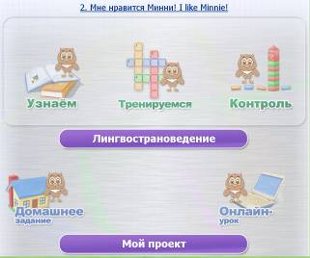
В соответствии с целями проекта содержание каждого учебного модуля расширяет информационное содержание заявленной темы (рубрики различного информационного содержания), предлагает различные виды предъявления информации (анимации, интерактивные таблицы, иллюстративные материалы, дополнительные информационные сведения), интерпретирует учебные материалы с использованием новейших достижений IT-технологий, а также предоставляет возможность реализации различных видов деятельности и способов коммуникации участников образовательного процесса.
В рамках данного проекта учитываются индивидуальные, возрастные, психологические и физиологические особенности обучающихся, роли и значения видов деятельности и форм общения.
Интернет-страницы каждого из модулей для начальной школы имеют красочное оформление, интуитивно понятный интерфейс и удобную навигацию.
Все СУМ озвучены, что позволяет обучающимся сделать выбор: прочитать или прослушать, а также сократить время визуального контакта с монитором ПК. В каждом модуле СУМ представлен банк информации по заявленной теме, практические задания по формированию необходимых умений, контрольные тесты и домашнее задание, а также рекомендации по организации проектной деятельности обучающихся, введены специальные разделы, наиболее значимые для организации процесса обучения по заявленному учебному предмету. Так, в русском языке ― это «Развитие речи», в Музыке ― «Аудиогостиная», в литературном чтении ― «Аудиохрестоматия», в математике ― «Устный счёт», в информатике ― «Пальчиковый тренажёр» и т. д.

Рубрикатор СУМ
Каждый модуль СУМ состоит из объектов, классифицированных согласно следующему универсальному рубрикатору.
Рубрика «Узнаём» — объяснение нового материала ― теоретический блок, содержащий учебную информацию заявленной темы при условии соблюдения принципа обязательного иллюстрирования (использование образа «говорящего» сквозного персонажа курса, иллюстраций, слайд-шоу, мультимедийных объектов, а также аудио- и видеоматериалов, подобранных авторами-разработчиками. Учебные материалы рубрики «Узнаём» содержат не только обязательные для усвоения теоретические положения, но и расширяющую содержание темы дополнительную информацию.
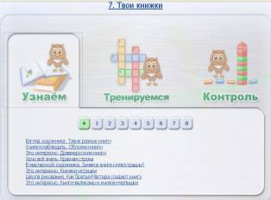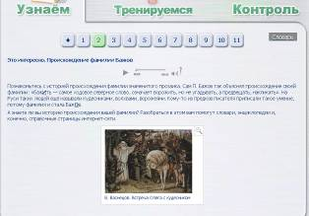
Рубрика «Тренируемся» — блок тренировочных заданий, содержащий не менее трёх тестов-тренажёров.

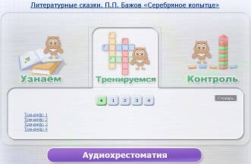
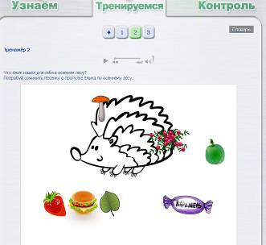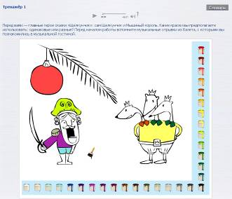
Рубрика «Контроль» — блок контрольных заданий, содержащий не менее 3 тестов «Проверь себя».
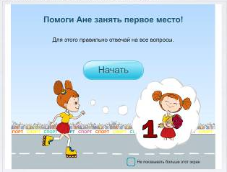
Учебный модуль содержит «Задания с открытым ответом», которые включаются в блоки «Тренируемся» и «Контроль». При избыточном количестве проверочных заданий этого типа часть из них обозначается как «Задание по выбору», что позволяет избежать перегрузки учащихся, а также даёт возможность обучаемому и обучающему реализовать задачи личностно-ориентированного обучения.
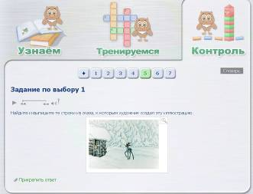
Рубрика «Домашнее задание» представляет собой список вопросов, заданий, которые необходимо выполнить.
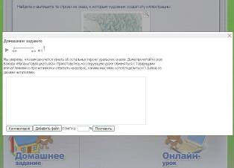
Рубрика «Мой проект» представляет собой краткие рекомендации по организации проектно-исследовательской деятельности по заявленной теме предметного курса.
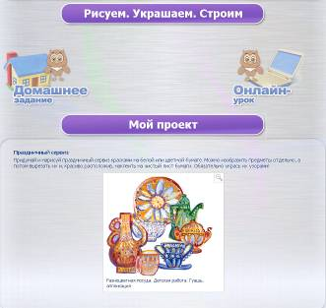
В каждом предметном курсе предусмотрены специальные рубрики, названия и наполнение которых отражает специфику целей и задач заявленного предмета. Например, «Музыкальная гостиная» в курсе музыки.
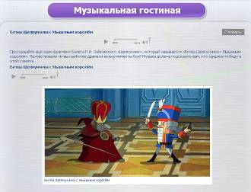
Спецификация объектов разных типов, включённых в разделы модуля СУМ

Текстовая информация
Текстовая информация (тематические рубрики модуля) — информация по заявленной теме, структурированная по рубрикам, оригинальным для каждого из предметных курсов, иллюстрированная и озвученная, содержащая не только необходимую учебную информацию, но и посылы, помогающие учащемуся формировать универсальные учебные действия в процессе освоения СУМ, а также материалы, расширяющие информационное содержание заявленной темы, и задания релаксационного характера, как, например, рубрика «Весёлая переменка». Содержащиеся в рубриках посылы дают учащемуся точные указания о том, на что он должен обратить особое внимание при работе с тем или иным объектом, что он должен вспомнить, что заучить наизусть, какую информацию нужно сопоставить, обращение к личному опыту и т. д.
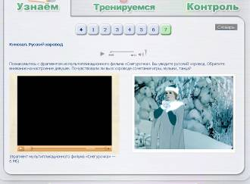

Анимации
Анимации — последовательность кадров (статичных или анимированных) с дикторским сопровождением.
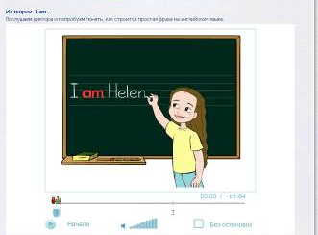

Упражнения-тренажёры
Упражнения — набор тестовых заданий в количестве от 1 до 5, соответствующих типологии тестовых заданий, разработанных в рамках этого проекта для раздела «Тренируемся». Задача этого типа объекта — тренировка в отработке того или иного умения. Результаты выполнения данных тестовых заданий не оцениваются.
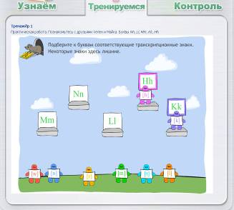

Проверочные работы
Проверочная работа — набор тестовых заданий в количестве от 1 до 5, соответствующих типологии тестовых заданий, разработанных в рамках этого проекта для раздела «Контроль». Результаты выполнения данных тестовых заданий сохраняются в журнале.
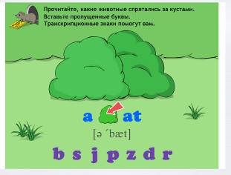

Задания с открытым ответом
Задание с открытым ответом предполагает свободный ответ ученика и формулируется как некий вопрос, проблема для рассуждения и т. п. Ответ на задание ученик может прикрепить сетевому преподавателю в виде файла любого формата.
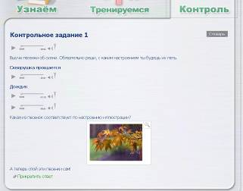

МУЛЬТИМЕДИЙНЫЙ СЕТЕВОЙ РЕСУРС НП «ТЕЛЕШКОЛА» КАК СРЕДСТВО РЕАЛИЗАЦИИ ДИДАКТИЧЕСКИХ ЦЕЛЕЙ УРОКА
Мультимедиа – это представление объектов и процессов не традиционным текстовым описанием, но с помощью фото, видео, графики, анимации, звука, т.е. во всех известных сегодня формах. (MULTI –много, MEDIA –способы, средства). Например, способ искусственного дыхания с непосредственным аудиовизуальным представлением.
В чем заключаются количественные преимущества? Мультимедиа среда намного выше по информационной плотности, чем традиционные способы передачи информации.
Одна страница текста содержит около 2 килобайт информации. Преподаватель произносит это за 1-2 минуты!
За это же время полноэкранное видео предъявляет порядка 1,2 гигабайта информации. Это лишний раз доказывает мудрость пословицы: лучше один раз увидеть, чем миллион раз услышать!
Исследования института «Евролингвист», Голландия:
Большинство людей запоминает 5% услышанного и 20% увиденного. Это учитель и книга. Одновременное использование аудио- и видеоинформации (в этом случае речь не идет только о фильмах) повышает запоминаемость до 40-50%.
В обучении в современном образовательном пространстве изображение, образ, модели, знаки будут играть все большую роль, оттесняя привычные «статичные» тексты.
Занятия детей с компьютером включают четыре взаимосвязанных компонента:
- Активное познание детьми окружающего мира.
- Поэтапное усвоение все усложняющихся игровых способов и средств решения игровых задач.
- Изменение предметно-знаковой среды на экране монитора.
- Активизирующее общение ребенка со взрослыми и другими детьми.
При условии систематического использования электронных мультимедиа обучающих программ в учебном процессе в сочетании с традиционными методами обучения и педагогическими инновациями значительно повышается эффективность обучения детей с разноуровневой подготовкой. При этом происходит качественное усиление результата образования вследствие одновременного воздействия нескольких технологий.
Мультимедиа продукт может содержать не меньше информации, чем большой музей или библиотека!
Принципиально новой для сферы обучения является интерактивность, благодаря которой учащиеся могут в процессе анализа мультимедиа объектов динамически управлять их содержанием, формой, размерами и т.д.
Богатейшие возможности представления информации на компьютере позволяют изменять и обогащать содержание образования, что, несомненно, способствует лучшей адаптации школьников к быстро изменяющимся окружающим условиям и как, следствие, сохранению здоровья детей.
Использование анимации возможно на занятиях любых учебных дисциплин и перечислять возможные объекты для анимирования, скорее всего, нет необходимости. Отметим, что проведение занятий с применением анимированных рисунков, способствует повышению положительного эмоционально-психологического фона – важного компонента образовательного процесса.
В новом информационном обществе учитель уже не может быть основным и единственным источником знаний об окружающем мире, что само — собой ведет к изменению форм учебной работы. Традиционный объяснительно — иллюстративный метод обучения уступает индивидуальной, самостоятельной и групповой деятельности на уроке, для этого необходимо научить детей различным способам работы и необходимо усилить роль поисково - исследовательской деятельности.
Мультимедийный урок — это урок, на котором используется многосредовое представление информации с помощью технических средств, прежде всего, компьютера.
Его суть — в большей опоре на символьную наглядность, что способствует формированию «свернутой логики» передачи и понимания материала. Ведь раскрытие лаконичной наглядной конструкции в виде развернутого словесного изложения требует самостоятельного мышления.
На таком уроке учитель остается одним из главных участников образовательного процесса, часто и главным источником информации, а мультимедийные технологии применяются им для усиления наглядности, для более доступного объяснения сложного нового материала.
При объяснении материала учитель может с помощью гиперссылок перейти к детализации информации, при этом использованные анимации могут как бы «оживить» изучаемый материал, процесс.
Мультимедийные уроки расширяют возможности педагога-предметника:
- Для формирования звукового образа, эстетического впечатления, эмоционального переживания, для знакомства с интерпретацией художественного чтения используются аудиофайлы.
- Для формирования наглядных представлений в контент включены иллюстрации и медийные объекты. Эти средства становятся опорой для запоминания знаний, воспроизведения в речи, практического применения на письме.
Как бы ни была ценна информация, содержащаяся в эмоциональной речи учителя, не подкрепленная иными звуковыми образами и не визуализированная, её запоминание - относительно сложный процесс. Поэтому можно смело говорить об эффективности использования мультимедиа-уроков по развитию речи, содержащих обширную палитру визуальных объектов, вариативно предъявляющих учебную информацию.
∗∗∗
Остановимся подробнее на вопросе специфики использования той или иной составляющей контента мультимедийного урока, в том числе и интернет-уроков «Телешколы», которыми мы будем иллюстрировать наши рекомендации.
- ГИПЕРТЕКСТ
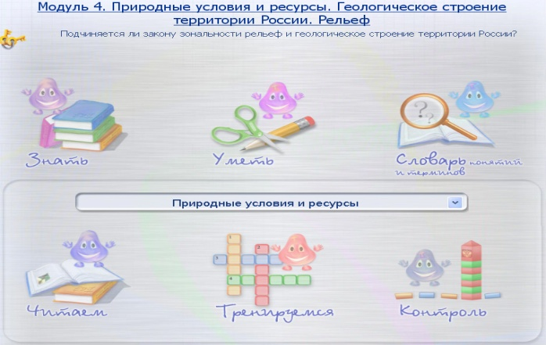
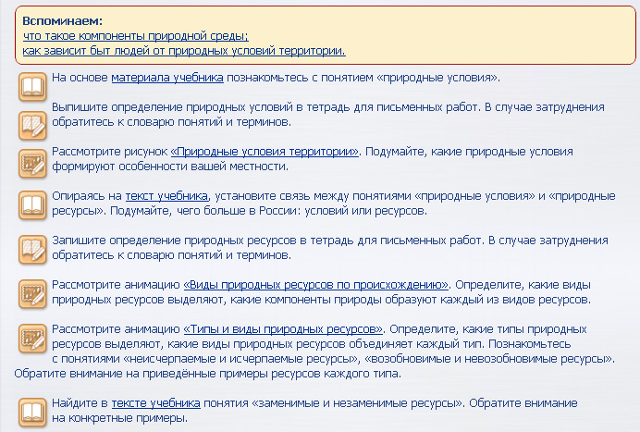
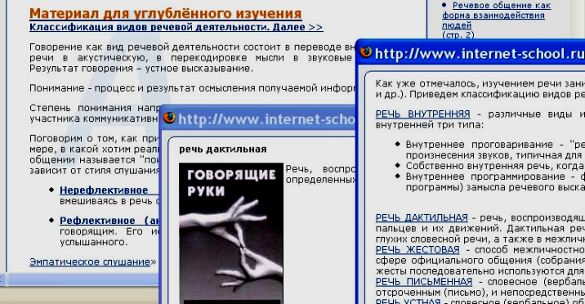
Гипертекст позволяет определять, выбирать вариант актуализации информации в зависимости от информационных потребностей пользователя и его возможностей, уровня подготовки.
При работе с гипертекстовой системой, обучаемый имеет возможность просматривать документы (страницы текста) в том порядке, в котором ему это больше нравится, а не последовательно, как это принято при чтении книг. Достигается это путем создания специального механизма связи различных страниц текста при помощи гипертекстовых ссылок.
Его педагогический потенциал:
- использование значков ("иконок") и других специальных символов, обеспечивающих четкое различение различных компонентов учебного материала;
- интерактивность (оперативная обратная связь обучающегося сетевого курса);
- интеграция различных способов кодирования информации;
- гипертекстовая организация разнородного учебного материала;
- дозированная подача материала позволяет представить строго ограниченный объём информации в заданной последовательности;
- ориентация на разнообразные формы учебного взаимодействия.
Гипертекст в силу своей системной организации и структуризации учебного материала, содержащегося в нём, ориентирован на более успешное запоминание учебной информации, и, в отличие от иллюстративного материала, содержит теоретическую информацию как в своей структуре, так и в виде автономных текстовых фрагментов, доступных при активизации отдельных элементов.
Возможности современных мультимедийных средств позволяют делать не только текстовые, но и анимационные и звуковые вложения в текст, что практически неосуществимо в рамках одного средства обучения на бумажной основе.
Гипертекст дает возможность организации коллективной формы работы в аудитории на этапе объяснения нового материала в виде эвристической беседы с «послойной» демонстрацией учебной информации.
Возможно построения проверочных устных и письменных ответов учащихся при условии открытых/неоткрытых зон гиперссылок.
Овладение учащимися умением работать с текстом/гипертекстом — важное условие для успешного самостоятельного выполнения заданий на уроке и дома, самообразования.
В процессе этой работы у школьников формируются умения осуществлять различные мыслительные операции, делать мировоззренческие выводы, устанавливать связь теории с практикой. Сформированные умения работать с текстом/гипертекстом позволяют более экономно использовать учебное время как на уроке, так и при подготовке домашнего задания.
Овладение умением работать с текстом/гипертекстом проявляется в способности учащихся быстро прочитать и понять его, пересказать, найти главные мысли, установить части текста и их озаглавить, составить план прочитанного, пересказать содержание по плану, подобрать материал для ответа на вопрос, заполнить или составить таблицы и схемы, использовать приобретенные знания для решения познавательных задач. Важно обучить учащихся последовательности действий, входящих в состав каждого умения.

- НАГЛЯДНОСТЬ (статичная - иллюстрации, схемы, таблицы и т.д.)
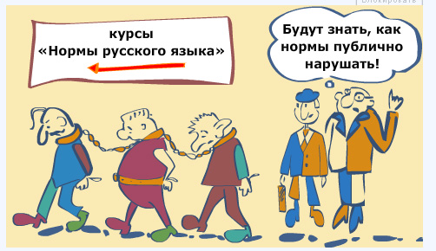
В процессе познания окружающей действительности, в процессе обучения участвуют все органы чувств человека. Поэтому принцип наглядности выражает необходимость формирования у учащихся представлений и понятий на основе всех чувственных восприятий предметов и явлений.
Однако пропускная способность у органов чувств или «каналов связи» человека с окружающим миром различна:
- орган слуха пропускает 1000 условных единиц информации за единицу времени,
- орган осязания за ту же единицу времени пропускает 10 000 условных единиц информации,
- орган зрения – 100000, т.е. около 80% сведений об окружающем мире человек получает с помощью зрения.
Таким образом, отмечая наибольшую пропускную способность информации органов зрения, принцип наглядности ставят на первое место.
Чем большее количество органов чувств принимает участие в восприятии какого-нибудь впечатления, тем прочнее оно закрепляется в нашей памяти. Физиологи и психологи объясняют это положение тем, что все органы чувств человека взаимосвязаны. Экспериментально доказано, что если человек получает информацию одновременно с помощью зрения и слуха, то она воспринимается более обостренно по сравнению с той информацией, которая поступает только через посредство зрения, или только через посредство слуха.
Наглядный материал служит внешней опорой внутренних действий, совершаемых ребенком под руководством учителя в процессе овладения знаниями.
Введение в обучение наглядного материала должно учитывать по крайней мере два следующих психологических момента:
- какую конкретную роль наглядный материал должен выполнять в усвоении;
2) в каком отношении находится предметное содержание данного наглядного материала к предмету, подлежащему осознанию и усвоению.
Для овладения умением работать с иллюстративным рядом, важно научить школьников рассматривать рисунок, выделять в нем нужные объекты, распознавать его части, сравнивать отдельные объекты и делать выводы, давать описание процесса, изображенного па рисунке, составлять по нему рассказ и т. д.
Общим для всех этих форматов является наличие простой системы навигации в виде виртуальных кнопок, позволяющих переходить от кадра к кадру; иногда переход к кадрам в произвольном порядке, увеличение изображения и т.д.
Наличие навигации позволяет учителю проводить показ в режиме диалога, обсуждая с классом, например, причину, по которой возможно появившееся на экране изображение.
Такие ресурсы, бесспорно, наносят серьезный удар по традиционным «меловым» технологиям, при этом относительно легко вписываются в традиционные уроки.
При использовании должно соблюдаться определенное чувство меры. Если тот или иной урок располагает большим количеством иллюстраций и слайд-шоу, это не значит, что они все обязательно должны быть использованы на уроке. Это ведет к рассеиванию внимания, и усвоение материала будет затруднено.
Рекомендуем при использовании сетевого учебного курса в классно-урочной системе применять «зрительные» диктанты. Открывая доступ к словам на 7-8 секунд, советуем прочитать и запомнить их, но не по слогам, а как бы «фотографируя». Полезен в данном случае будет эффект остаточного свечения: смотрим на ярко освещенный монитор компьютера, на котором слова-исключения выделены крупным шрифтом и символьным цветом, быстро закрываем глаза – еще некоторое время продолжаем видеть светящиеся слова, запоминаем их написание.
Затем записываем их по памяти. Проверяем написанное. Далее учитель вновь открывает слова на экранах. Сверяем написанное с экранным эталоном, применяя правило «трёх движений»: написанное – экран – написанное.
Эффективность таких зрительных диктантов достаточно высока: начиная с запоминания 2-3 слов, во втором полугодии можно дойти до 8-10 слов.
Более того, целесообразно включить в понятие наглядности и образный рассказ учителя (конечно, условно):
- Изобразительная форма наглядности (модель, таблица, рисунок, схема).
- Словесная форма наглядности (чтение отрывков из художественных описаний, документального материала, сообщение о своих опытах учащихся, образный рассказ учителя).
Образный рассказ. Заинтересовывает, заставляет работать мысль, переживать, заряжает эмоциями, вызывает яркие представления. Однако большей частью эта сила слова недооценивается, к нему относятся небрежно и не всегда различают, когда оно производит нужное действие, когда нет.
Слово тогда производит свое действие, когда оно наглядно, образно.
В настоящее время определились такие приемы словесной наглядности:
- образное объяснение учителя, насыщенное конкретными примерами;
2) чтение документального материала (из истории науки, биографии ученых, статей из газет и журналов);
3) чтение или пересказ отрывков из художественных произведений;
4) рассказ о своих опытах — учителя или учащихся;
5) образный сюжетный рассказ учителя:
«Пламя разгорающегося костра зловеще подбиралось к груде сваленных в центре странных предметов. Толпа индейцев, сдерживаемая небольшим кольцом закованных в доспехи испанцев, горестно ахнула и подалась вперёд, но поздно: языки пламени обняли загадочные предметы и взвились в поднебесье. Пламя утробно гудело, пожирая добычу, а толпа жалобно застонала: жгли книги, написанные задолго до появления самой индейской империи. Эти рукописи казались индейцам вечными, как вечным казались он и сами себе. Стоны, плач, запах пепла и горелого человеческого мяса… В огонь летели рукописи, одеяния, ритуальные артефакты, еретики… Так карали новые боги Конкисты язычников, отступников, в том числе, и за кровавые жертвоприношения. Какая ирония: заживо сжечь за грехи того, кто сам был убийцей, с той только разницей, что убивал во славу своего бога!
День и ночь монахи и солдаты раскали в поисках рукописных книг – языческих святынь. Эти сокровища, вызывавшие восхищение даже у испанцев, надлежало уничтожить. Так решила глава единой церковной провинции Юкатана и Гватемалы.
Вот и сегодня отблеск костра освещал мрачное лицо наместника испанской короны на землях, недавно завоеванных конкистадорами. Рядом толпились монахи. А ближе всех к зловещим языкам пламени стояла одинокая фигура того, кто зажег этот костёр. Это был тридцативосьмилетний глава францисканского ордена – епископ Диего де Ланда.
В огне священных костров погибли тысячи рукописных книг майя, книг, которые могла бы раскрыть многие тайны величайшей цивилизации. Фанатичный служитель веры, Диего де Ланда уничтожил историю целого народа…» ( из урока сетевого курса МХК НП «Телешкола»)
- ВИДЕО
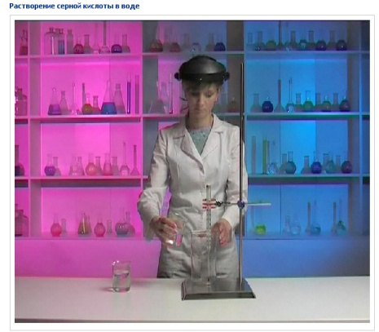
Известно, что человек большую часть информации воспринимает органами зрения (~80%), и органами слуха (~15%) (это давно замечено и эффективно используется в кино и на телевидении). Мультимедиа технологии позволяют воздействовать одновременно на эти важнейшие органы чувств человека. Сопровождая динамический визуальный ряд (слайд-шоу, анимацию, видео) звуком, мы можем рассчитывать на большее внимание со стороны человека. Следовательно, мультимедиа технологии позволяют представлять информацию в максимально эффективном виде.
В отличие от видео, мультимедиа технологии позволяют управлять потоком информации, т.е. могут быть интерактивны. Мультимедиа презентации дают прямой доступ к информации. Пользователь может сразу видеть все содержание и переходить к тому, что его заинтересовало. Извлечение информации не будет связано с большими затратами труда и времени.
Применение на уроке видеофильма - это не только использование еще одного источника информации, но и его эмоциональное воздействие на учащихся. С точки зрения методики, обучающий видеофильм – это специально подготовленное в методическом и режиссерском плане аудиовизуальное средство обучения, предназначенное для создания естественных ситуаций речевого общения и обладающее большой силой эмоционального воздействия на учащихся.
Во время просмотра видеоматериала происходит слухо-зрительный синтез, одновременная трансляция звука и изображения, что способствует развитию навыков и умений восприятия речи на слух и стимулирует устно-речевое общение обучаемых.
Видео позволяет обучать иноязычному общению с учетом различных социолингвистических факторов, представленных с помощью визуальной информации и во многом определяющих характер речевых высказываний коммуникантов, а именно: их социального статуса, характера взаимоотношений, пространственно-временных условий общения и все это можно прекрасно обыграть на уроке.
Видео играет также большую роль в развитии творческой неподготовленной диалогической или монологической речи. Стимулом для этого служат задания на активный просмотр видеоматериалов, ориентированные, прежде всего, на развитие умений восприятия и понимания речи на слух.
Для учителя, применение видеоматериалов открывает безграничное поле деятельности для организации работы над самыми разнообразными темами, на разных уровнях обучения, с детьми разных возрастов.
Во время просмотра в классе возникает атмосфера совместной познавательной деятельности. В этих условиях даже невнимательный ученик становится внимательным. Для того чтобы понять содержание фильма, учащимся необходимо приложить определенные усилия. Так, непроизвольное внимание переходит в произвольное. А интенсивность внимания оказывает влияние на процесс запоминания. Практика показывает, что ученик запоминает то, что он слышит и видит в пять раз лучше того, что он только слышит.
Такой урок обладает достаточным набором информации и при его проведении существенно меняется роль учителя, который в данном случае будет являться, прежде всего, организатором, координатором познавательной деятельности учеников. При использовании видеофрагментов на уроке важно помнить о темпе урока: видеофрагмент должен быть предельно кратким по времени, причем учителю необходимо позаботиться об обеспечении обратной связи с учащимися.
Обратим ваше особое внимание на работу с отрывками из художественных фильмов. Художественный фильм - средство формирования и развития коммуникативной компетенции учащихся практически на любом уроке. Однако отметим, что на уроках иностранного языка этот прием – незаменим!
Движущаяся озвученная картинка — кинокадр — непосредственно создает готовые зрительно-словесные образы, передает события в экранном действии. Это дает возможность развитию у школьников навыков анализа, сравнения, сопоставления.
Просмотр фрагмента фильма (на уроке или дома) в учебных целях предполагает решение комплекса задач:
- обогащение впечатлений о явлении;
- развитие образного мышления;
- формирование и развитие восприятия образа в сопоставлении с кинообразом;
- соотнесение своего опыта с режиссерской точкой зрения;
- формирование умения интерпретировать режиссерский замысел и оценивать его воплощение, анализировать образ, созданный актером;
- развитие речи учащихся;
- формирование эстетического вкуса.
Если в основе постановки фильма лежит художественной произведение, религиозная литература, то при работе с фрагментом фильма следует учить понимать общее и различное в двух видах искусства, обращать внимание учащихся на специфические кинематографические приёмы, на потери и приобретения при экранизации. В основе сопоставительного анализа кинотекста и литературного источника лежат:
- приемы монтажа, свойственные природе обоих видов искусства;
- знакомство с художественными принципами кинематографа;
- умение использовать приемы анализа и синтеза с целью интерпретации обоих источников (литературный текст и экранизация);
- опора на принципы «медленного чтения»;
- использование знаний и умений, полученных при изучении литературы для самостоятельной оценки произведений кинематографического искусства.
Наиболее актуальными можно назвать следующие ракурсы анализа экранизации:
- символические детали, выделенные режиссером;
- логика подбора типажей на ту или иную роль;
- актерская интерпретация характера (манера произнесения реплик и монологов, мимика, жест, паузы и др.)
- разработка мизансцен;
- работа режиссера по созданию у зрителя определенного настроения (звуковой фон, световое и цветовое решение и другие приемы).
Попутно следует обратить внимание на костюмы, принципы монтажа («монтажные формулы и фразы»); работу оператора (логика выбора сверхкрупного, крупного, среднего, общего, дальнего, поясного плана, панорамных съемок), особенности отражения времени и пространства.
- АНИМАЦИИ / АНИМАЦИОННЫЕ ОБЪКТЫ (ММО)
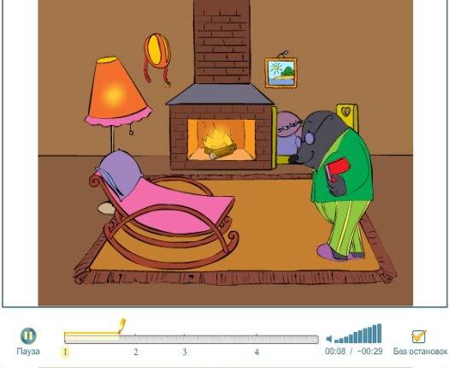
Учитель получает дополнительные возможности при объяснении нового материала: можно акцентировать внимание школьников на информации, наиболее значимой на данном этапе объяснения; можно задать ученикам вопрос и сразу же проверить ответ, вызвав его на экран. Такие объекты позволяют не просто формулировать заявленную теорию, но последовательно подводить учеников к их самостоятельной формулировке.
Одним из основных достоинств использования анимации при работе с детьми является наглядность и динамичность анимированного материала.
Конечный результат использования их в образовательном процессе имеет сложную структуру и представляет собой решение триединой задачи:
- максимальное удовлетворение информационных потребностей у участников образовательного процесса
- повышение качества профессиональных знаний, умений, навыков;
- активизация познавательной деятельности, способности к творчеству, формированию и развитию проективных умений, а, соответственно, проективного мышления как у обучаемого, так и у преподавателя.
- повысить внимание аудитории в период его снижения (25-30 минут после начала лекции и последние минуты лекции) за счет художественно - эстетического выполнения слайдов - заставок, представленных в данный момент лектором или за счет разумно применимой анимации;
- повысить доступность и восприятие информации;
Отметим, что проведение занятий с применением анимированных рисунков, особенно с учащимися младшего школьного возраста, способствует повышению положительного эмоционально-психологического фона – важного компонента образовательного процесса.
Сюжеты анимаций часто разбиты на части, есть возможность выбора режима проигрывания сюжета – с остановкой на ключевых кадрах или без остановки. При необходимости остановка на ключевых кадрах даёт возможность сделать дополнительные комментарии учителем или сделать записи в тетрадях учащимся, а также есть возможность несколько раз проигрывать наиболее сложные фрагменты анимации. Также имеется опция выключения звукового сопровождения, в этом случае эти же анимации можно использовать для закрепления и проверки знаний, например, вызывая ученика прокомментировать происходящее на экране.
Иногда имеются поясняющие подписи.
Работа с анимацией в компьютерном классе может быть основой для индивидуальных заданий разной степени сложности. В этом случае могут предлагаться учащимся разные формы работы: описать процесс или явление, ответить на вопросы к анимации, сформулированные учителем перед просмотром, или предложить учащимися составить собственные вопросы или опорные конспекты просматриваемой анимации.
А также интерактивные схемы могут быть использованы при самостоятельной работе учащихся с учебниками/материалами интернет-урока для структурирования изучаемого материала.
Действенным способом работы с компьютером (прежде всего в начальной школе) является использование подготовленных с учетом определенных требований мультимедийных презентаций материала, когда учитель задействует на уроке экран-доску, проектор и всего один компьютер для демонстрации.
При такой организации работы:
1) здоровью учеников ничто не угрожает;
2) привлекается и фокусируется внимание всей группы учащихся;
3) сохраняется возможность повтора демонстрируемого материала.
Анимационные объекты (ММО), демонстрирующие протекание того или иного процесса или иллюстрирующие алгоритм выбора верного решения, дают возможность сформировать в сознании учащихся целостное представление об этих явлениях и процессах.
ММО показывают учащимся путь принятия правильного решения, сопровождаются мнемоническими «пометами». В нашем примере, змея (шипящая) изгоняет из слов с орфограммой буквы Ы, Ю, Я.
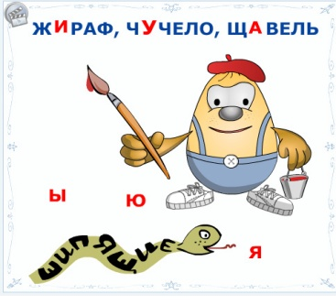
Бытует мнение, что подростки лучше запоминают таблицы и теоретические выкладки при условии самостоятельного их создания. Однако не станем забывать, что речь идет о сетевых учебных материала, изменение которых априори невозможно. Поэтому можем порекомендовать педагогу, использующему ресурс в классно-урочной системе, демонстрировать интерактивные объекты по кадрам, или обращаться к детям с просьбой составить гипотезу/ы, что же будет на следующем слайде?
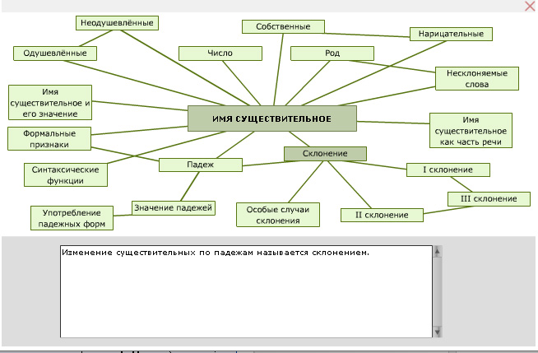
При использовании в совершенствовании практической грамотности учащихся можно рекомендовать применение аналогичных объектов следующим образом:
Успешному ученику рекомендуется ответить на вопрос уже по первому кадру анимации, что будет дальше. Нецелесообразно задавать таким обучаемым вопрос после просмотра ролика, т.к. правильный выбор им уже известен.
Большинству учащихся будет полезно сформулировать правило самостоятельно после того, как они ознакомятся с анимацией в её действии.
Обучаемые, входящие в группу риска, прочитают учебную текстовую информацию, обычно расположенную в непосредственной близости от ММО, и закрепляют изученные теоретические понятия с его использованием.
Возможен иной порядок. Это зависит от индивидуальных особенностей учащегося (аудиал, визуал, кинестетик), т.к. учебная информация озвучена, визулизирована и анимирована. Например в курсе русского языка правила-орфограммы предъявлены вариативно: текст (иногда в традиционной, иногда в игровой или сказочной форме) – рисунок/анимация – звук.
- МОДЕЛИНГ
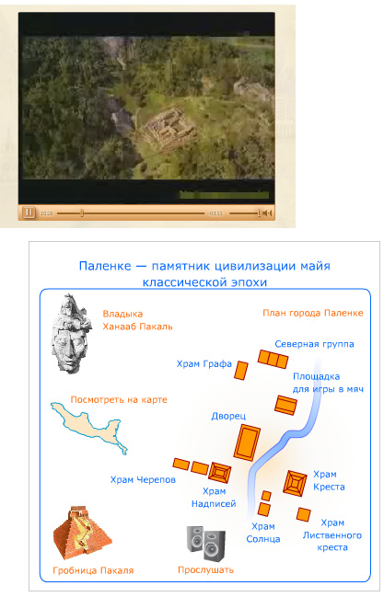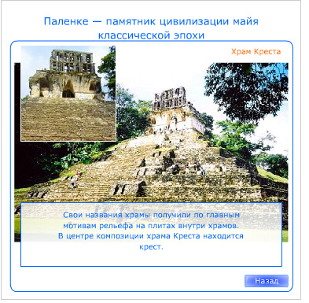
В современном мире моделинг - очень широкое понятие. Прежде всего – это моделирование реальных объектов и процессов с целью их познания и исследования. Сейчас появилось и имитационное моделирование.
Польза моделинга не вызывает сомнений – все всё понятно на интуитивном уровне. Моделинг в образовательном процессе сегодня – это бесконечное множество возможностей – от простейшей параметризации задачи до виртуальной реальности.
В современных электронных ресурсах моделируют не только стилизованный, упрощенный до определенного уровня предмет изучения (например, схему разбора слова по составу), моделируют и работу в виртуальной лаборатории (лабораторный практикум удаленного доступа), посещение музея и проч.
Ответные реакции объектов и процессов обеспечит моделинг, а внешнее их полное отражение – мультимедиа!
- ТЕСТЫ
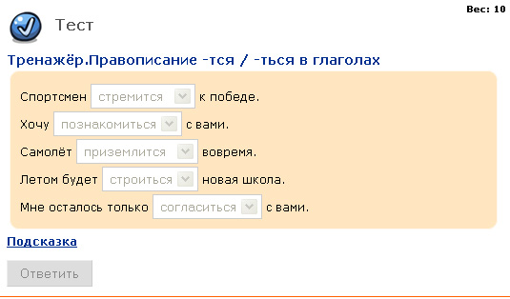
Они используются в тренирующих и контрольных упражнениях. Тренирующее упражнение представляет собой тест, обязательно сопровождаемый внутренней обратной связью. Контрольное упражнение также является тестом, но уже не сопровождаемым внутренней обратной связью.
Существует несколько основных требований к тестам, которые строго соблюдаются авторами при создании электронных ресурсов, в т.ч. и авторами «Телешколы». В их числе требования валидности, определенности (общепонятности), простоты, однозначности (корректности заданий и проч.), надежности. Различают содержательную и функциональную валидность.
- Содержательная валидность - это соответствие теста содержанию контролируемого учебного материала.
- Функциональная валидность - соответствие теста оцениваемому уровню деятельности.
Выполнение требования определенности (общедоступности) теста необходимо не только для понимания каждым учащимся того, что он должен выполнить, но и для исключения правильных ответов, отличающихся от эталона.
Программно-инструментальная среда НП «Телешкола» позволяет строить тесты с выборочными, числовыми, конструируемыми ответами. На практике чаще всего применяют тесты с выборочными ответами. Такие тесты более просты в подготовке и использовании. В тестах с выборочными ответами учащиеся затрачивают основные усилия на выполнение задания, а не на набор ответов.
Тип теста определяется характером внутренней мыслительной деятельности, которую должен выполнить учащийся при решении теста. Как правило, тип связывается с одним из следующих уровней
- усвоения:
- знакомство;
- воспроизведение (решение типовых задач);
- применение (решение нетиповых задач).
Важно только четко представлять вид мыслительной деятельности, которую выполняет учащийся при решении теста.
Если учащийся анализирует представленные варианты ответов, выполняя операции опознания, различения или классификации, то это тест уровня знакомства.
Если же учащийся сначала конструирует ответ, вспоминая ранее усвоенную информацию, либо применяя ее для решения типовой или нетиповой задачи, и лишь после этого выбирает ответ из представленных вариантов, то это тест соответственно второго или третьего уровня усвоения.
К наиболее сложным программам относятся интеллектуальные обучающие системы. Их особенность в том, что они диагностируют учащегося и составляют историю его обучения, модель конкретного ученика, и предлагают на этой основе индивидуальную программу обучения. Образец такого теста-генератора можно увидеть в интенсивном курсе подготовки к ЕГЭ по русскому языку, созданному специалистами нашей компании.

СПЕЦИАЛИЗИРОВАННЫЕ УЧЕБНЫЕ МАТЕРИАЛЫ НП «ТЕЛЕШКОЛА» ОСНОВНОЙ ОБРАЗОВАТЕЛЬНОЙ ПРОГРАММЫ НАЧАЛЬНОГО ОБРАЗОВАНИЯ КАК СРЕДСТВО ПОВЫШЕНИЯ МОТИВАЦИИ

Одним из основных аспектов реализации системно-деятельностного подхода, являющегося основой нового стандарта, является аспект мотивации. Дети должны хотеть учиться, но как же этого достичь?
Конечно, понятие «мотивация» включает много понятий: «психологический аспект», «физиологический аспект», «загруженность учебного материала», его «доступность», «компетентность учителя» и многое другое.
Так что же такое мотивация?
Под мотивацией понимают генетическое стремление человека к самореализации в соответствии с его способностями к определённым видам деятельности и настойчивость в овладении ими на творческом уровне. Если проще, то «мотивация — это человеческое стремление… проявить себя в том, к чему он чувствует себя потенциально способным».
Перед начальным образованием ставятся новые цели. Широко известна аксиома: «Хорошо учится тот, кто хочет учиться». Учителя говорят: «Дайте нам тех, кто хочет учиться, — мы научим их всему». По данным психологов, среди поступающих в школу уже 50% учиться не хотят, а среди тех 50%, кто на входе эту тягу к знаниям имел, в первом полугодии, к декабрю, мы теряем ещё 20%.
Нужно заметить, что ребята не просто не хотят учиться. Они не хотят учиться так, как это им предлагают сделать в большинстве общеобразовательных учреждениях.
Преподавателю начальной школы необходимо учесть один немаловажный аспект: ребёнок должен получать удовольствие на уроке. Хороший ученик — это счастливый и радостный ребёнок. Биохимики нам подсказывают, что чувство радости у человека возникает в процессе выработке у него особых частиц в крови — эндорфинов. А самый простой и доступный способ получения эндорфинов — говорение (как деятельность). Даже когда учащийся начальной школы ещё мало умеет, он, словно в противовес этому, готов много говорить! При этом чувство удовлетворения у него растёт!
Начинайте урок с красивых слов, попросите прочитать и пересказать, выдумать, обсудить погоду, события в школе или дома и рассказать классу об этом. Именно это создаст предпосылку («якорение внимания») для начала формирования мотивации к уроку.
Существуют определённые виды деятельности, которые учащийся начальной школы без нашего внешнего побуждения будет выполнять охотно сам. Но велик и круг действий, непривлекательных для него. В ходе учебного процесса у учащегося происходит интуитивное сопоставление собственных возможностей и требований учебного предмета.
Множество условных способностей обучаемого можно условно разделить на четыре группы:
1) рациональные;
2) эмоциональные;
3) интуитивные;
4) деятельностные.
Поэтому при проектировании современного урока с использованием сетевого ресурса, отвечающего требованиям нового стандарта, учителю для повышения мотивации как класса в целом, так и отдельных учащихся необходимо учитывать специфику их психологических возможностей.
Рациональные способности
(Одним из ведущих мотивов обучения таких детей является стремление познания истины.)
Рациональные способности опираются на хорошо развитый интеллект, логику. Такие учащиеся умеют и любят анализировать, сравнивать, выделять главное — и с удовольствием этим занимаются (абстрактными идеями, а не их практическим воплощением). Для них особенно важны точность, логичность и аргументированность изложения учебного материала. Эти ребята лучше учатся в одиночку.
Условия обучения:
- учебная ситуация имеет ясные цели и хорошо структурирована;
- учебный материал выстроен логически;
- глубоко исследуются причинно-следственные связи;
- есть возможность задать вопрос «почему» относительно логики и философии материала.
Такому обучаемому по силам самостоятельно изучить теоретический материал, структурировать его, придумать вопросы и спрогнозировать ответы. Для него текст — его стихия!
Приведём пример не самого занимательного текста. Обратите внимание на посыл, содержащийся в тексте. Учащийся-рационал с удовольствием выполнит это задание, ответит на вопросы, найдёт аргументы, доказывая свои умозаключения.
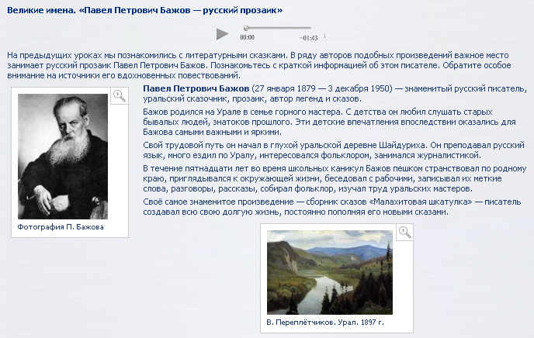
Эмоциональные способности
Для таких детей важно, чтобы на уроке всё было по-доброму, доброжелательная атмосфера для них — залог их включённости и активности. Материал должен быть красивым и красочным. Для них важнее эстетика момента. Для этих ребят важно эмоциональное состояние учителя. Учебный процесс для таких ребят монотонен, однообразен, поэтому в меру своих сил они его стремятся оживить: раскрасками в тетрадях, что-то обвести, подчеркнуть. Они, скорее, оформители, создатели атмосферы происходящего. Из чтения предпочитают комиксы. На уроке любят работу в группах, коллективно. Для них каждый урок — красочный спектакль!
Условия обучения:
- наличие яркой, выразительной наглядности;
- артистизм и разнообразие учителя в своих позитивных проявлениях;
- на уроке много групповой и коллективной работы;
- много визуальной и цветной информации.
Для таких учащихся сетевой ресурс предлагает слайд-шоу, иллюстрации, видеофрагменты, художественно оформленные тесты.
Именно эти учащиеся будут продуктивно работать в паре с рационалами, нивелируя желание последних работать в одиночку.

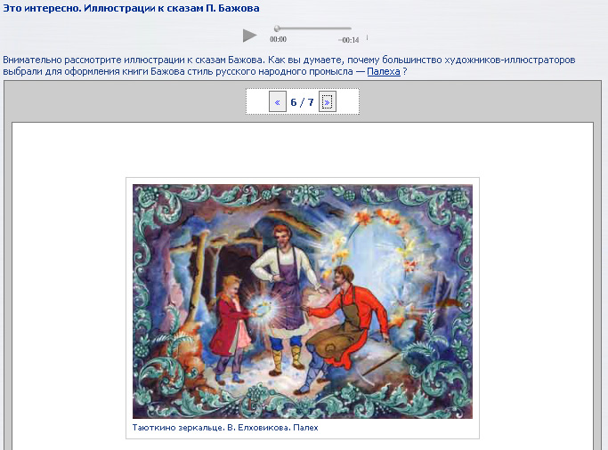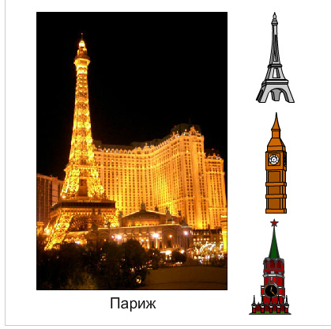

Интуитивные способности
Для таких детей отдушина наступает в тот момент, когда учитель останавливается в своём монологе и обращается к классу: «А вы как думаете? Какие у вас есть гипотезы, предположения?» С удовольствием они выполняют задания с высоким уровнем неопределённости. «Не надо нам никаких инструкций! Можно мы сами придумаем способ выполнения задания?» Они импровизаторы, но довести до логического конца свою идею им трудно, неинтересно. Легко переключаются на новые задачи.
Условия обучения:
- есть возможность для импровизации и самореализации учащихся;
- на уроке много творческих, проблемных задач;
- у учащихся есть возможность свободно генерировать свои идеи и предположения;
- чаще использовать игровые формы обучения.
Авторский посыл таких заданий обеспечит полное включение обучаемого в образовательное пространство урока, которое будет сопровождаться полным удовлетворением от выполняемой работы.
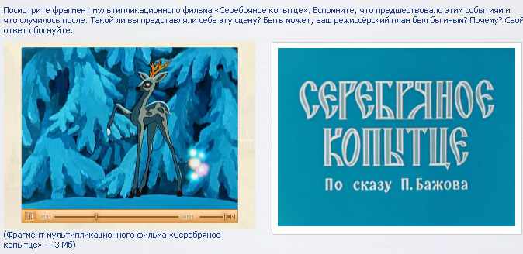

Деятельностные способности
Ученики охотно выполняют практические и физические действия. Для них важна возможность двигательной активности (актуализация мелкой и крупной моторики).
Мотивами обучения для них являются практическая польза, реальные продукты, материальный результат их учебных усилий: рисунок, изделие, поделка, схема.
Условия обучения:
- есть возможности для двигательной активности;
- много практических упражнений, лабораторных работ, действий с предметами, моделями, макетами;
- учебный материал предполагает связь с актуальными проблемами жизни учащихся;
- на уроке обеспечена частая смена деятельности.
Мультимедийные объекты, ниспадающие меню, красочные тесты-таскалки — их поле деятельности, в котором они успешны и счастливы.
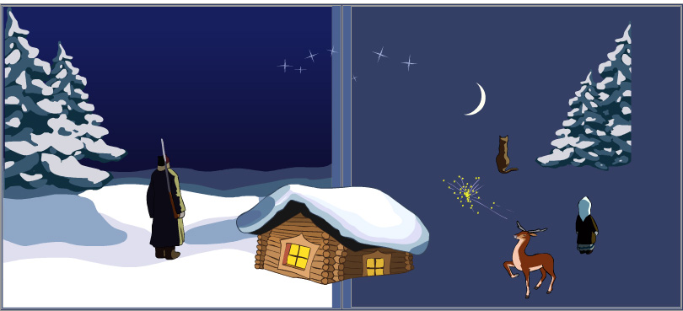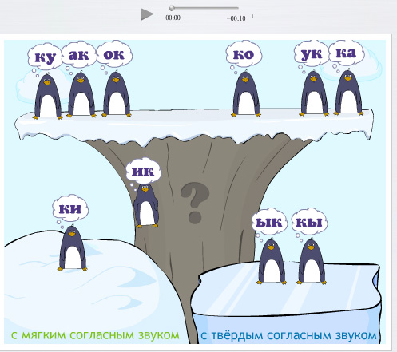
Варьируя различными объектами (текст, видео, ММО, тест и т. д.) и чередуя виды деятельности, учитель способен не только создать в классе для учащихся комфортную атмосферу в эмоциональном плане, но и организовать учебный процесс в системе деятельностного подхода, так как формирование универсальных учебных навыков (УУД) при таком построении учебного пространства урока априори «обречено» на успех.

